DOCUMENTATION

CONCUR TRAVEL & EXPENSE

Manuel ADMINISTRATION

SOMMAIRE

1 Introduction 5
1.1 Concur Travel & Expense (CT&E) 5
1.2 Objectifs du document 5
1.3 Limites d’utilisation 5
1.4 Précautions d’usage 5
2 Informations sur l’entreprise 6
2.1 Généralités 6
2.1.1 Objectif de la table 6
2.1.2 Ce que l’utilisateur voit 6
2.2 Configuration de la table 6
2.2.1 Accès à l’outil 6
2.2.2 Ajouter un message 7
2.2.3 Modifier un message 8
2.2.4 Traduction 8
3 Localisation / Traduction 10
3.1 Généralités 10
3.1.1 Objectif de la table 10
3.1.2 Modes de gestion des traductions 10
3.2 Configuration manuelle 10
3.2.1 Accès la la table d’administration 10
3.2.2 Visualisation et mise à jour des libellés 10
3.3 Configuration via fichier d’import 11
3.3.1 Export du fichier des localisations 11
3.3.2 Importer le fichier de localisation 13
4 Gestion de liste 14
4.1 Généralités 14
4.1.1 Objectif de la table 14
4.1.2 Mode de gestion des listes 14
4.1.3 Différentes typologies de listes 14
4.2 Configuration manuelle 14
4.2.1 Accès à la page de gestion de liste 14
4.2.2 Modification d’une liste 15
4.2.3 Ajout d’une liste 15
4.2.4 Suppression d’une liste 16
4.3 Configuration via fichier d’import 16
4.3.1 Export du fichier de gestion des listes 16
4.3.2 Import du fichier de listes 17
5 Règles de contrôle 18
5.1 Généralités 18
5.1.1 Objectif de la table 18
5.1.2 Différentes typologies des règles de contrôle 18
5.2 Règle de contrôle personnalisée 18
5.2.1 Règles de contrôle pré-paramétrées 18
5.2.2 Fonctionnement général des règles de contrôle 19
5.2.3 Précisions sur l’onglet Règles de contrôle 20
5.2.4 Précisions sur l’onglet Conditions 21
5.3 Règle de contrôle aléatoire 26
6 Exceptions 27
6.1 Généralités 27
6.1.1 Objectif de la table 27
6.1.2 Administrateur de Groupe / Global 27
6.1.3 Ce que voient le collaborateur et l’approbateur 27
6.1.4 Ce que voit le processeur 27
6.2 Configuration 28
6.2.1 Accès à la table des Exceptions 28
6.2.2 Ajouter des Exceptions 29
7 Administration comptable 30
7.1 Généralités 30
7.1.1 Objectif de la table 30
7.1.2 Ce que l’utilisateur voit 30
7.2 Les différents niveaux de comptes comptables 30
7.3 Configuration 32
7.3.1 Accès à la table des comptes comptables 32
7.3.2 Définir la hiérarchie des comptes comptables 32
7.3.3 Saisie des comptes comptables 33
8 Administration fiscale 36
8.1 Généralités 36
8.1.1 Objectif de la table 36
8.1.2 Suivi de la TVA et récupération 36
8.1.3 Résumé : les pré-requis 36
8.1.4 Ce que l’utilisateur et le processeur voient 36
8.1.5 Validations et exceptions : 37
8.2 Configuration de la table 37
8.2.1 Définir l’administration fiscale 37
8.2.2 Définir les taxes et groupes de réclamation 39
8.2.3 Définir la configuration relative aux collaborateurs 42
8.2.4 Obtenir les montants de TVA des imports de dépenses cartes 44
8.3 Calcul de la TVA 44
8.3.1 Montant dans la note de frais 44
8.3.2 Montant de récupération de la TVA 45
8.4 Import et export de configuration fiscale 45
9 Workflow - Notification par e-mail 47
9.1 Généralités 47
9.2 Paramétrage 47
9.2.1 Ajout par recopie 47
9.2.2 Modification 49
9.2.3 Suppression 50
9.2.4 Affectation d’une notification à un workflow 50
9.3 Variables disponibles 50
9.3.1 Généralités 50
9.3.2 Affichage de texte pour une approbation partielle 51
9.3.3 Principales variables pour les notes de frais 51
10 E-mails de rappel 52
10.1 Généralités 52
10.1.1 Ce que le collaborateur voit 52
10.2 Configuration des règles de rappel 53
10.2.1 Avant de commencer 53
10.2.2 Règles par défaut 53
10.2.3 Création d’une nouvelle règle de rappel 53
10.2.4 Copie, modification ou suppression de règle de rappel 54
10.3 Configuration des e-mails de rappel 55
10.3.1 Création des e-mails de rappel 55
10.3.2 Panneau d’aide 56
10.3.3 Copie, modification ou suppression d’un e-mail de rappel 57
10.3.4 Planification des e-mails de rappel 57
10.3.5 Traduction du texte des e-mails de rappel 57
11 Délegués aux dépenses 58
11.1 Généralités 58
11.1.1 Terminologie 58
11.1.2 Ce que voient les utilisateurs 58
11.1.3 Ce que voit le délégué aux dépenses 59
11.1.4 Cas spécial 59
11.2 Paramétrage des délégués aux dépenses 59
11.2.1 Créer / Modifier / Supprimer un paramétrage de délégués aux dépenses 59
12 Types de segments [Ordre de mission] 60
12.1 Généralités 60
12.1.1 Objectifs de la table 60
12.1.2 Ce que l’utilisateur voit 61
12.2 Configuration 61
12.2.1 Créer un nouveau type de segment 61
12.2.2 Modifier un type de segment 62
12.2.3 Supprimer un type de segment 62
13 Agences de voyage [Ordre de mission] 63
13.1 Objectifs de la table 63
13.2 Configuration 63
13.2.1 Accès 63
13.2.2 Ajouter un agence 64
13.2.3 Modifier / supprimer une agence de voyage 65

Introduction

Concur Travel & Expense (CT&E)
Concur Travel & Expenses (CT&E) est un progiciel édité par la société Concur qui a pour objectif de faciliter la préparation des missions et la gestion des notes de frais professionnelles.
CT&E est un outil multi langues, multi sociétés, disponible sur Internet et organisé en « modules » dont les trois principaux sont :
- Module de préparation des missions / demandes de voyages : Ordres de Mission
- Outils de réservation en ligne : Concur Travel
- Module de gestion des frais professionnels : Notes de Frais

Objectifs du document
Le présent manuel présente les grands principes de la gestion des Tables d’administration dans CT&E.
Cette documentation est destinée exclusivement aux administrateurs de la solution CT&E et a pour objectif de permettre une prise en main rapide de CT&E en donnant toutes les indications clés pour gérer les principales tables d’administration.
Une connaissance préalable de l’utilisation de CT&E et la lecture du Manuel Utilisateur sont fortement conseillées avant d’aller plus loin.

Limites d’utilisation
Certaines fonctionnalités décrites dans ce manuel peuvent ne pas être activées dans le cadre du contrat initial. L’activation de ces nouvelles fonctions peut être subordonnée :
- A l’acquisition d’un (ou plusieurs) nouveau(x) module(s) CT&E, en fonction des modules déjà acquis par le client
- Au paramétrage de ces nouvelles fonctionnalités par les équipes Concur France
Et serait donc soumise le cas échéant à l’acceptation d’un devis préalable.

Précautions d’usage
Ce manuel est fourni à titre indicatif. Il est à noter qu’il peut exister des différences entre les copies d’écran proposées en illustration tout au long du document et les écrans effectivement disponibles pour les utilisateurs.
En effet, en fonction des choix faits lors du paramétrage initial de CT&E et par l’administrateur de CT&E, il peut arriver que certains champs ne soient pas actifs, que d’autres ne soient pas visibles, que les écrans soient personnalisés, etc.
Le cas échéant, il reviendra à chaque administrateur CT&E de personnaliser ce manuel en fonction des options de paramétrage retenues, des modules mis à la disposition des utilisateurs, etc.

Informations sur l’entreprise

Généralités

Objectif de la table
Le pavé Informations sur l’entreprise de la page Mon Concur permet de diffuser des informations à l’ensemble des utilisateurs. Ces informations peuvent inclure des liens vers d’autres applications, vers l’aide en ligne, vers des documents externes, etc. Les informations présentées ne sont visibles que durant les périodes planifiées.
Le rôle Administrateur de Concur Central est nécessaire pour pouvoir créer, modifier et planifier ces diffusions qui se font à un niveau global (l’ensemble de la société).

Ce que l’utilisateur voit
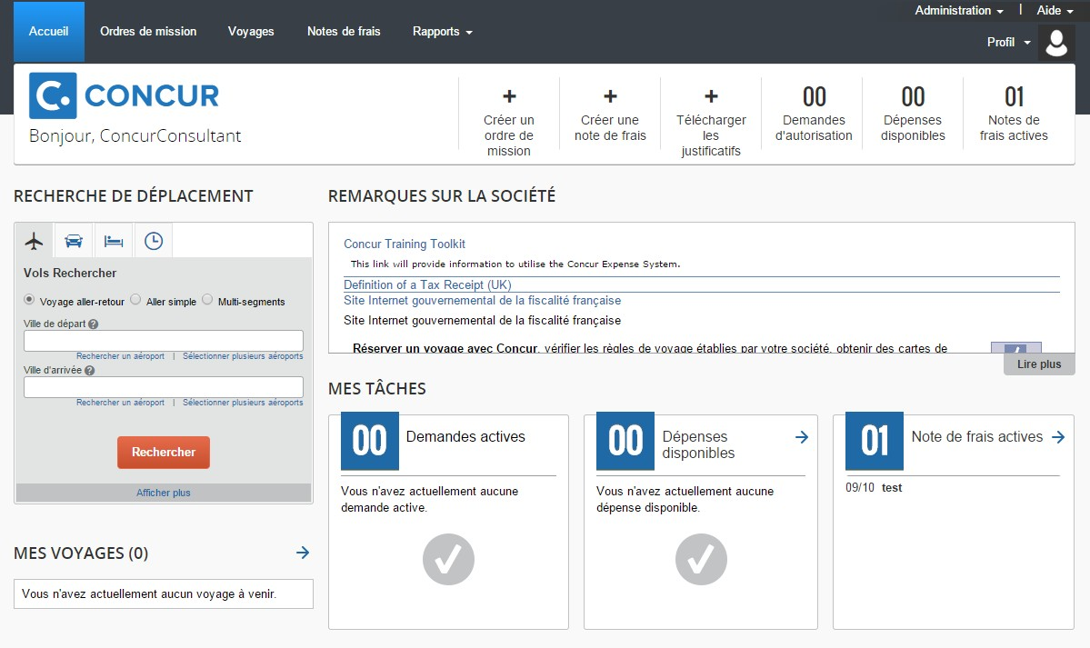

Configuration de la table

Accès à l’outil
Chaque utilisateur qui a le rôle Administrateur de Concur Central peut créer, modifier et planifier les informations diffusées à l’ensemble des collaborateurs de l’entreprise, sans restriction de Groupe.

L’accès à la table d’administration des informations sur l’entreprise se fait via Administration > Administrateur de notes de frais > Informations sur l’entreprise.
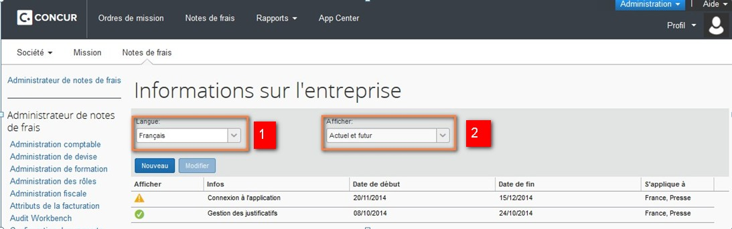
- Sélectionner la langue pour ne faire apparaître que les informations diffusées dans cette langue. (1)
- Sélectionner Tout ou Actuel et futur pour filtrer les anciens messages diffusés. (2)

Champ | Description
Afficher | Indique si le message est actif (affiché) ou non dans la page Mon Concur.
Modifier | Permet d’éditer le message en cliquant sur le titre.
Infos | Informations telles qu’elles apparaissent dans la page Mon Concur.
Date de début | Date de début de diffusion du message.
Date de fin | Date de fin de diffusion du message (le message ne sera plus diffusé à la fin de la journée).

Ajouter un message
Pour paramétrer un nouveau message dans CT&E, cliquer sur Ajouter de nouvelles informations et renseigner les champs suivants comme suit :
Champ | Description
Langue | L’utilisateur ne verra le message que s’il se connecte dans cette langue.
Titre | Titre du message (255 caractères maximum).
Informations sur l’entreprise | Corps du message qui peut être édité à l’aide de la barre d’outils, ou en mode HTML (2000 caractères maximum).
URL | Dans le cas où une URL est spécifiée, le Titre du message sera remplacé par ce lien URL.
Date de début & Date de fin | Période de diffusion du message.
Mettre à jour toutes les langues | Oui (coché) : le message sera mis à jour pour toutes les langues (les traductions respectives seront de ce fait écrasées.  Oui (non coché) : le message ne sera configuré que pour la langue choisie.

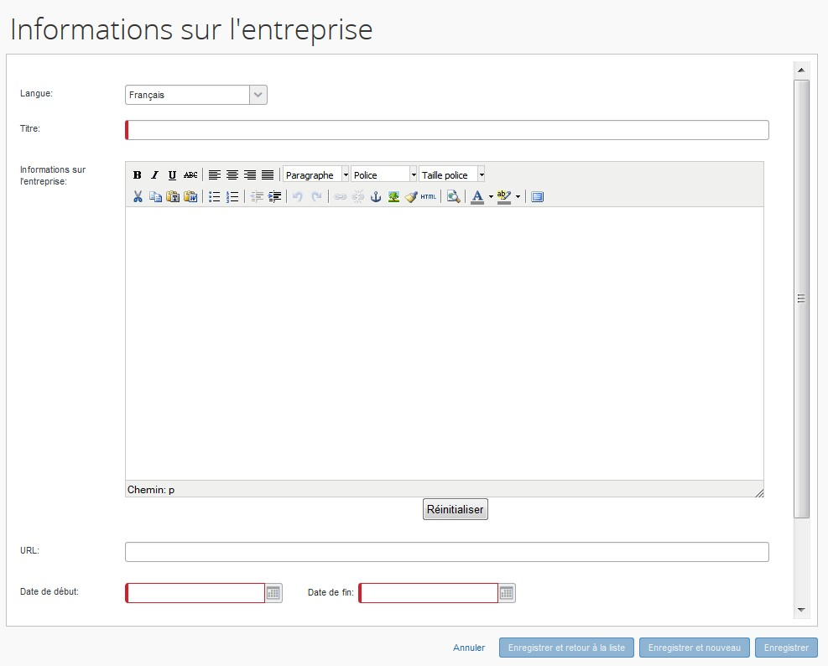
- Réinitialiser : permet d’effacer tous les champs de la page.
- Enregistrer : permet d’enregistrer le message
- Enregistrer et retour à la liste : permet d’enregistrer le message et de revenir sur la page Informations sur l’entreprise.
- Enregistrer et nouveau : permet d’enregistrer le message et d’en créer un nouveau

Modifier un message
Pour modifier un message existant, il suffit de cliquer sur le titre du message dans la colonne Modifier de la page Informations sur l’entreprise :
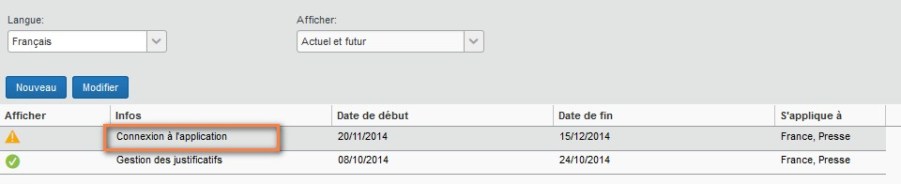
Modifier les champs souhaités, puis cliquer sur Enregistrer et retour à la liste.

Traduction
Lors de la création d’un nouveau message, il est possible de paramétrer les traductions pour l’ensemble des langues de connexion de l’outil CT&E.
Pour ce faire, il suffit de sélectionner la langue souhaitée dans le détail du message, d’effectuer les traductions voulues et de cliquer sur Enregistrer.
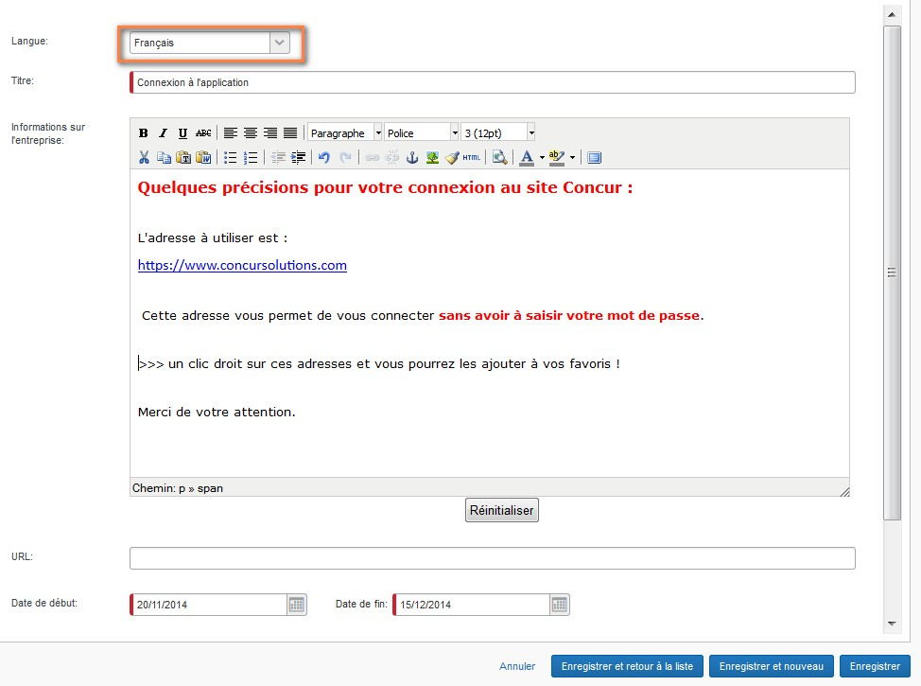
L’utilisateur verra le message ainsi traduit dans sa langue de connexion.
Pour plus d’information sur le paramétrage des informations de l’entreprise, merci de vous référer au document « Shared: Company Info User Guide » (English).

Localisation / Traduction

Généralités

Objectif de la table
La table Localisation / Traduction permet de déclarer, catégorie par catégorie, l’ensemble des libellés présents dans l’outil CT&E (hors table d’Administration) pour chacune des langues disponibles.
Une catégorie peut être assimilée à une fonctionnalité de l’outil.

Modes de gestion des traductions
La gestion des traductions dans CT&E peut se faire de 2 manières :
- Chaque libellé peut être traduit manuellement via la table d’administration Localisation / Traduction.
- Tous les libellés à traduire peuvent être exportés (fichier texte .txt), puis à nouveau importés dans CT&E une fois traduits.

Configuration manuelle

Accès la la table d’administration
L’accès à la table d’administration des traductions se fait via Administration > Administrateur des notes de frais > Localisation / Traduction.
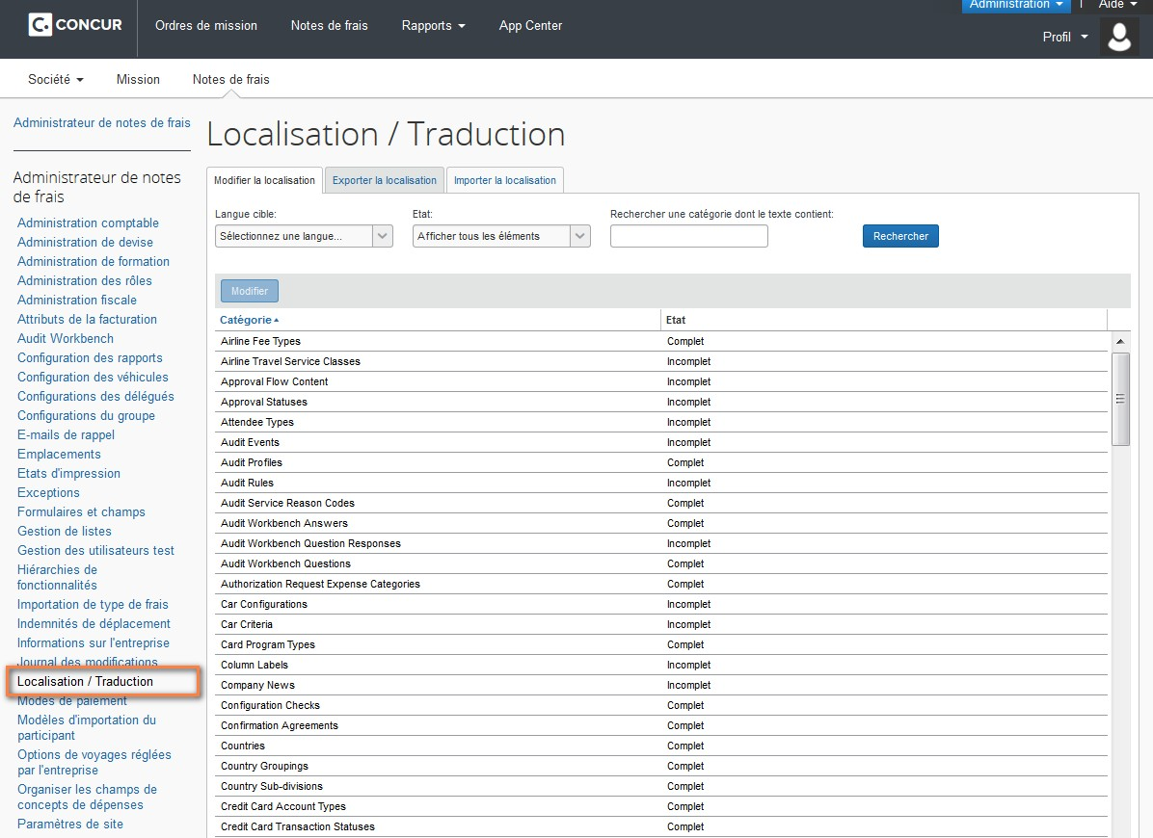

Visualisation et mise à jour des libellés
Il est possible de modifier les traductions pour chaque langue, et ce par Catégorie.

Attention : vous devez au préalable vous connecter dans CT&E en Anglais (Etats-Unis) afin que la langue source soit English (US) et permettre ainsi la modification des traductions des libellés.

Pour modifier une traduction dans une catégorie, il faut procéder comme suit :
- Sélectionner la langue cible. (1)
- Sélectionner la catégorie à traduire. (2)
- Cliquer sur Modifier (ou double-cliquer sur la catégorie). (3)
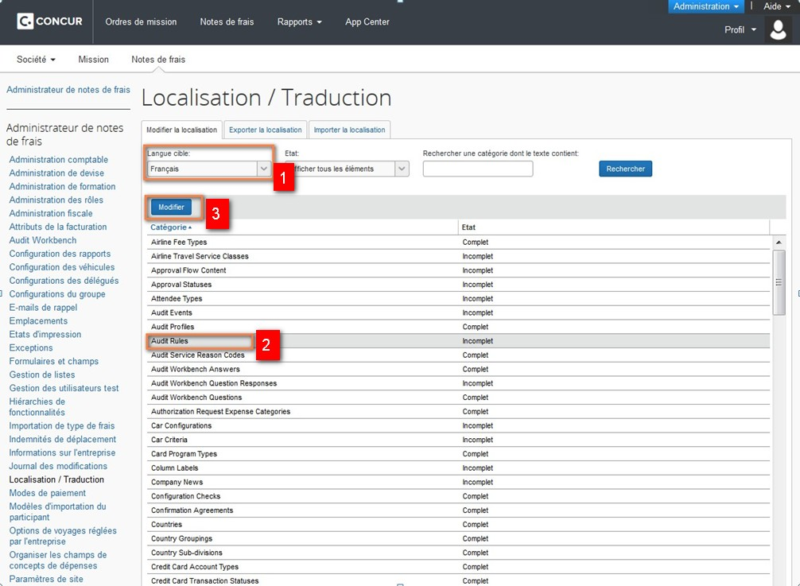

A Noter :
Si la totalité des libellés d’une catégorie n’a pas été traduite, l’état de cette catégorie apparaîtra comme « Incomplet ».

Une fois dans le détail d’une catégorie, la modification de la traduction d’un libellé se fait comme suit :
- Sélectionner le libellé voulu
- Modifier directement dans le champ (Colonne Nom)
- Enregistrer
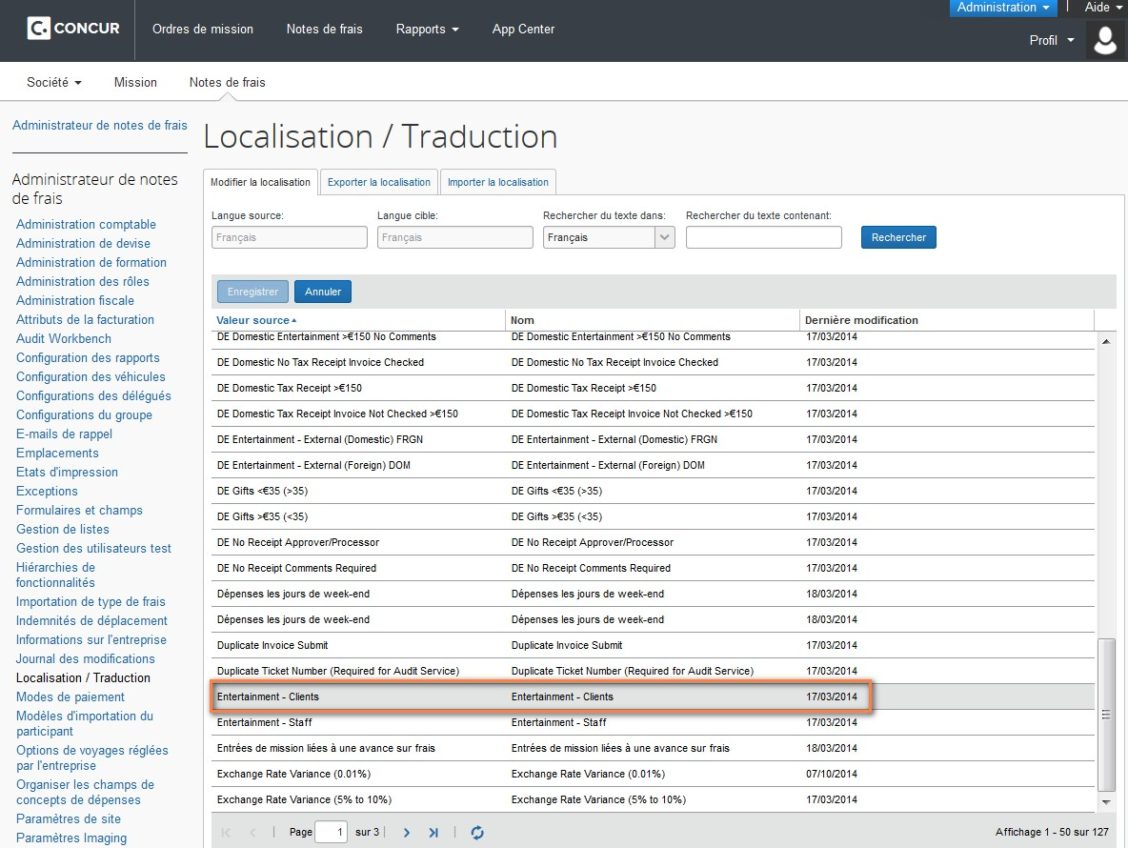

Configuration via fichier d’import

Export du fichier des localisations
L’accès au fichier de Localisation se fait via Administration > Administrateur des notes de frais > Localisation / Traduction.
Pour exporter un fichier des localisations, il faut :
- Cliquer sur l’onglet Exporter la localisation. (1)
- Cliquer sur la langue désirée pour faire apparaître l’ensemble des fichiers pouvant être exportés, qui sont listés par catégorie. (2)
- Cocher la ou les listes à exporter (3), puis cliquer sur Exporter. (4)
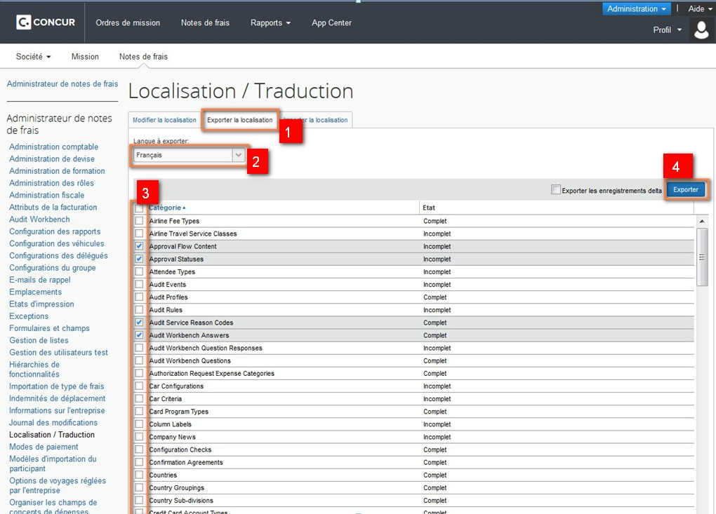

Remarque : Il est possible d’exporter la totalité des catégories en cliquant sur la coche dans l’entête.
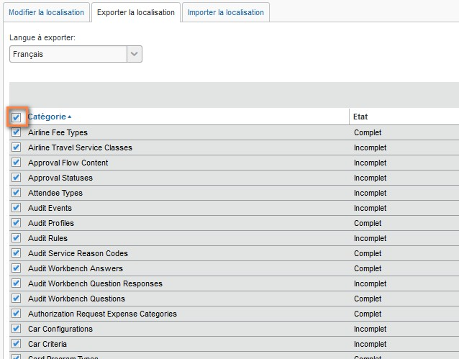

Le fichier texte qui s’ouvrira et qu’il faudra enregistrer sur votre poste de travail se présente comme suit :
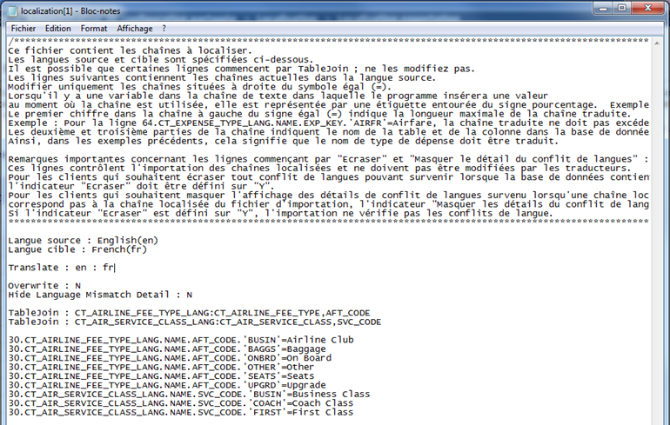
Attention : Il est important de bien lire les instructions dans la partie supérieure du fichier qui vous explique comment l’utiliser.

A Noter :
Seules les parties utilisateur de Concur Expense peuvent être traduites, et non la partie Administration de l’outil CT&E.
La liste des langues disponibles pour l’export sont les langues qui ont été ajoutées dans le système lors de l’initialisation de la base de données.

Importer le fichier de localisation
Pour importer le fichier ainsi modifié dans CT&E, il faut :
- Cliquer sur l’onglet Importer la localisation au niveau de la table Localisation / Traduction. (1)
- Cliquer sur Parcourir, sélectionner le fichier localisation modifié à importer. (2)
- Cliquer sur Importer. (3)
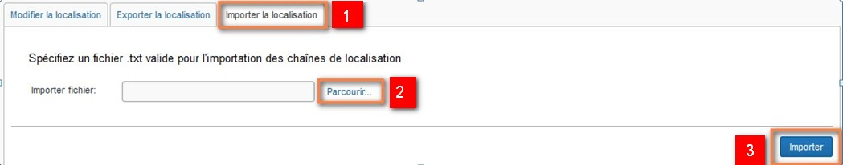
Pour plus d’information sur le paramétrage des traductions, merci de vous référer au document « Shared: Localization Setup Guide » (English).

Gestion de liste

Généralités

Objectif de la table
La table de Gestion de liste permet à l’administrateur de créer, modifier ou supprimer des listes à un ou plusieurs niveaux. Celles-ci peuvent être utilisées dans Concur Expense, Concur Travel et Concur Invoice.
Toutes les listes peuvent être modifiées dans l’outil, qu’elles aient été importées (via fichier Excel ou Interface) ou saisies manuellement.

Mode de gestion des listes
La gestion des listes dans CT&E peut se faire de 2 manières :
- Chaque liste peut être paramétrée manuellement via la table d’administration Gestion de liste.
- Les listes peuvent aussi être créées ou mises à jour via l’import d’un fichier (Interface ou fichier Excel).

Différentes typologies de listes
- Liste à un niveau : Une liste à un niveau contient des éléments sans niveau de hiérarchie.
Exemple : Liste des codes projet.

- Listes à plusieurs niveaux : Une liste à plusieurs niveaux contient des éléments organisés de manière hiérarchique. Les éléments de la liste alimentent généralement au moins deux champs connexes. Les données et les champs associés sont tous deux définis selon des niveaux ayant entre eux des relations père/fils (similaire à un organigramme). Le but est que le choix fait par un utilisateur pour le premier champ limite automatiquement les choix disponibles pour le deuxième champ associé.
Exemple : Supposons que la société possède une liste connectée qui alimente trois champs : Région, Division et Département. Quand un utilisateur sélectionne une Région (1er niveau), alors ce dernier pourra sélectionner une Division (2ème niveau) mais son choix sera limité aux Divisions associées à cette Région. Enfin, l’utilisateur pourra sélectionner un Département (3ème niveau), ses choix étant à nouveau limités aux Départements associés à cette Division.

Liste de fournisseurs : Une liste de fournisseurs est une typologie de liste spéciale à un niveau, qui ne peut être utilisée que pour des formulaires de note de frais ayant un champ fournisseur. Le champ fournisseur permet à l’utilisateur qui déclare une dépense d’obtenir la liste des fournisseurs possibles pour ce type de frais. Une fois la liste fournisseurs créée, il faut l’associer à un type de frais et une politique de dépense afin que les utilisateurs puissent y accéder lors de la création de leurs notes de frais. Cette configuration est réalisée dans la table Administration > Administrateur des notes de frais > Types de frais pour Concur Expense.
Exemple : Vous créez une liste de fournisseurs intitulée « Agence de location de véhicules » avec la liste de vos partenaires privilégiés. Un utilisateur qui déclare un type de frais location de véhicule pourra alors choisir son loueur parmi ceux présents dans cette liste.

Configuration manuelle

Accès à la page de gestion de liste
L’accès à la table d’administration de Gestion de liste se fait via Administration > Administrateur de notes de frais > Gestion de liste.
Cette page présente l’ensemble des listes existantes dans CT&E et permet à l'administrateur de les modifier, supprimer ou d’en créer des nouvelles.
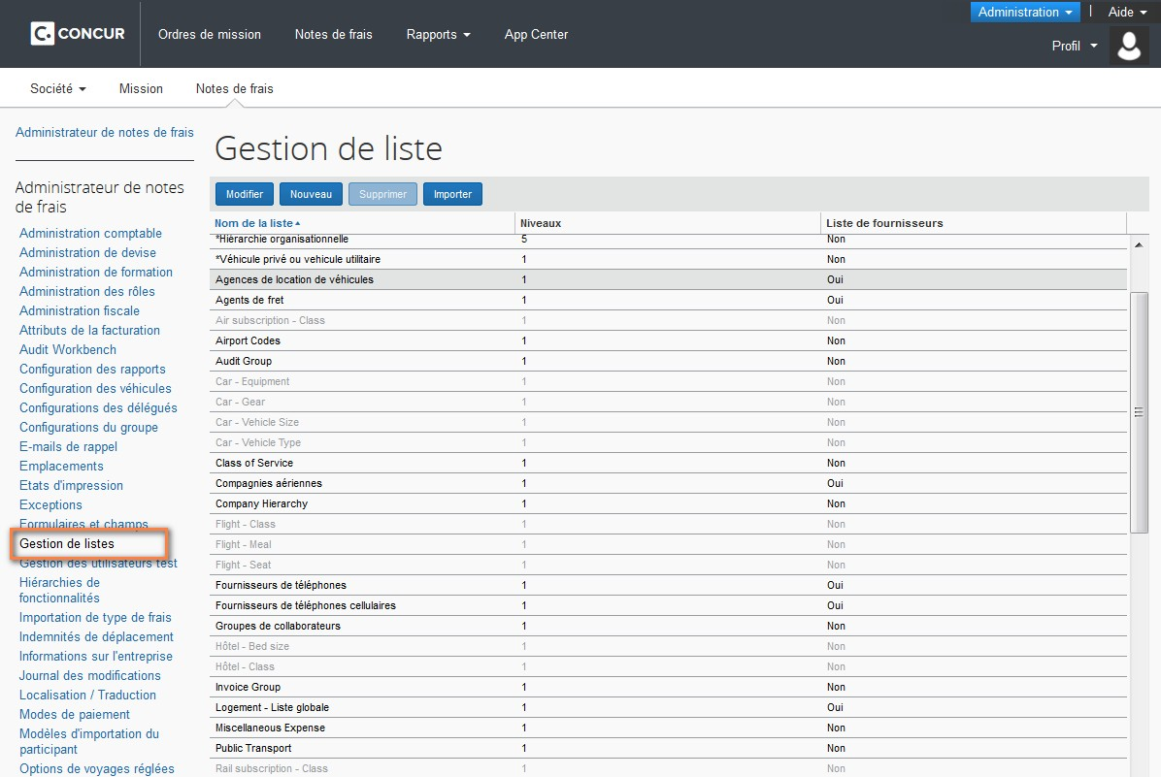

Modification d’une liste
L’administrateur peut ajouter de nouveaux éléments et/ou en supprimer dans les listes existantes. Les listes peuvent être modifiées manuellement ou en utilisant la fonctionnalité d'import (cf. § Import de liste).
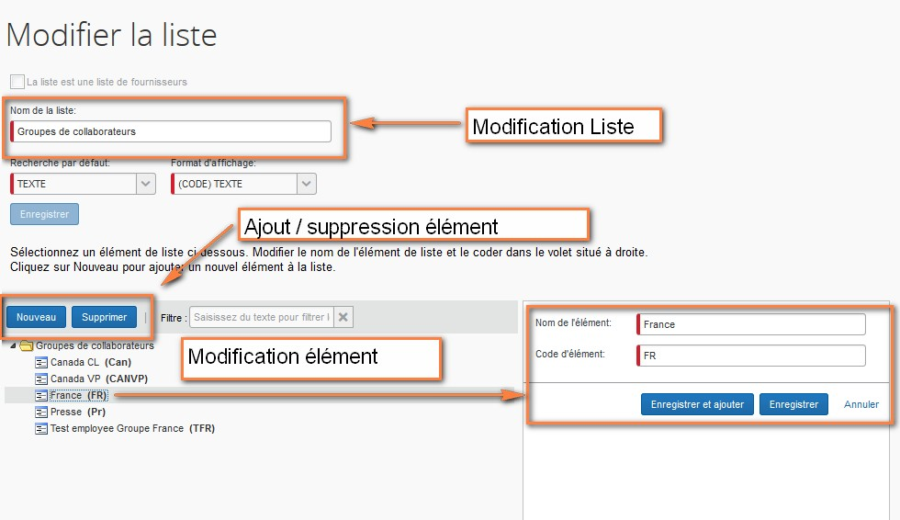

Ajout d’une liste
L’administrateur peut ajouter de nouvelles listes à un ou plusieurs niveaux hiérarchiques. Ces listes peuvent être ajoutées manuellement ou en utilisant la fonctionnalité d'import (cf. § Import de liste).
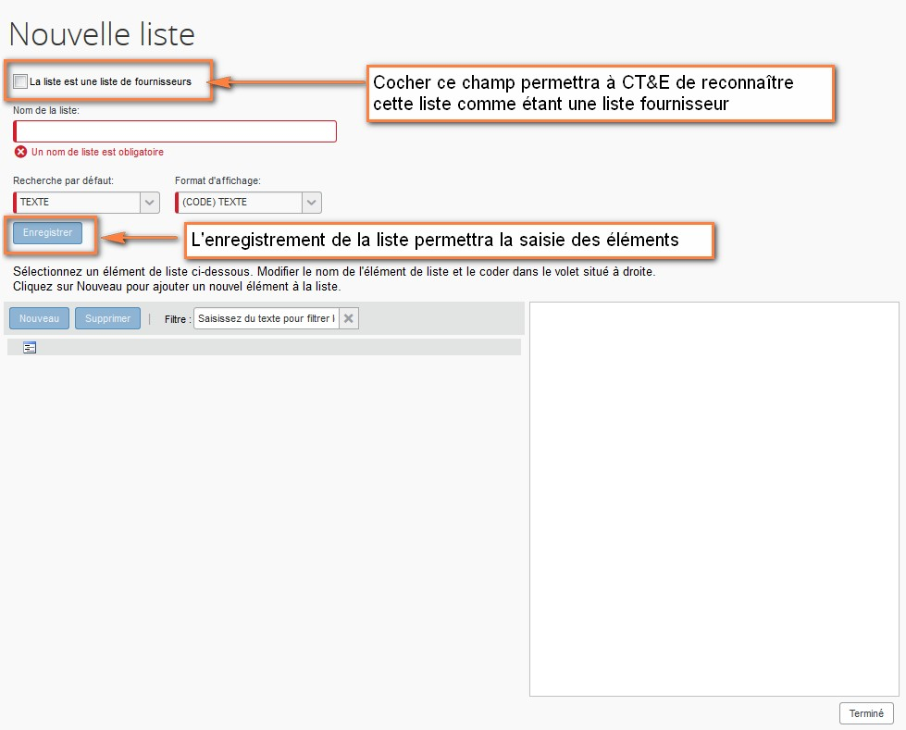

Suppression d’une liste
Une liste ne peut pas être supprimée tant qu’elle est utilisée. Pour déterminer quels éléments sont utilisés, sélectionnez le premier élément de la liste et faites défiler les éléments avec la flèche vers le bas. Le bouton Supprimer sera actif pour tous les éléments non utilisés.

Configuration via fichier d’import

Export du fichier de gestion des listes
Le bouton Importer de la table Gestion de liste donne accès à la page dans laquelle il sera possible d’exporter le fichier modèle des listes et de l’importer par la suite une fois complété.
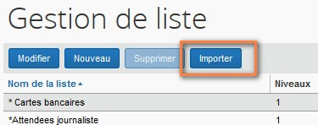
L’onglet Télécharger le fichier de la page d’import permet à la fois de télécharger le modèle de fichier de collecte et de le charger dans Concur Expense.
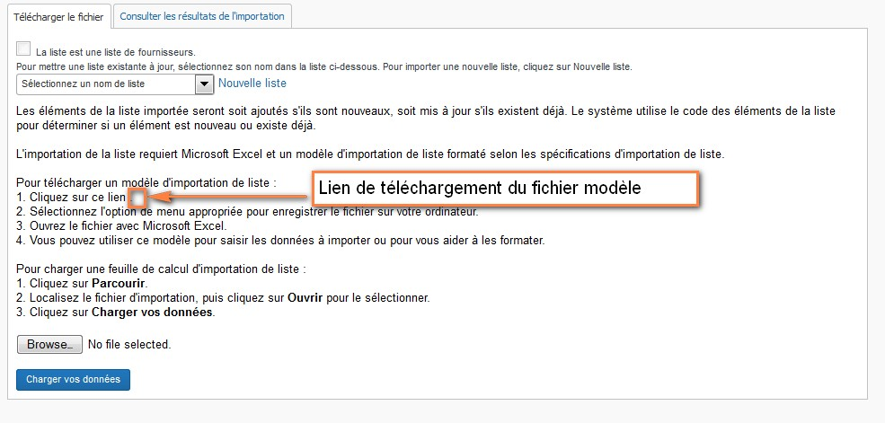

Exemple : Dans le modèle de fichier d’import ci-dessous, la colonne DELETE permet de spécifier quels enregistrements doivent être supprimés. Les autres seront créés ou mis à jour.
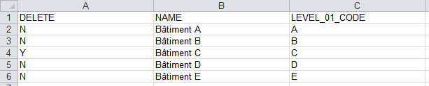

A Noter :
Il est impératif de conserver la ligne d’entête et d’éliminer les colonnes inutiles. Le fichier peut être enregistré aux formats ‘.xls’ ou ‘.xlsx’.

Attention : Les listes de fournisseurs sont limitées à 1 niveau hiérarchique. Par conséquent, toutes les colonnes des autres niveaux hiérarchiques doivent être retirées du fichier Excel avant import dans CT&E de listes fournisseurs.

Import du fichier de listes
Le chargement du fichier précédent aura pour effet de supprimer la ligne Bâtiment C et de créer ou de mettre à jour les autres.
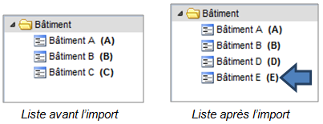

Il est possible de visualiser le compte rendu de l’import du fichier en cliquant sur l’onglet Consulter les résultats de l’importation de la page d’import. Cette page présente les résultats des imports effectués à la date spécifiée et durant les 10 jours précédents.
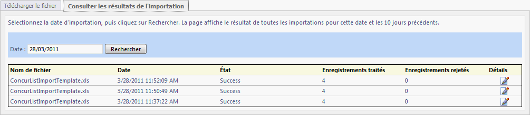

Règles de contrôle

Généralités

Objectif de la table
La table des Règles de contrôle permet à l’administrateur de créer des règles qui serviront à contrôler les informations saisies par les utilisateurs ainsi que de procéder à une sélection aléatoire des notes de frais auditées. Ces règles de contrôle peuvent être utilisées dans Concur Expense, Concur Travel et Concur Invoice.

Différentes typologies des règles de contrôle
Il existe trois types de règles de contrôle :
- Règle de contrôle Personnalisée : cette règle sert à contrôler les informations fournies par les utilisateurs de Concur Expense et elle est déclenchée par un évènement. Vous pouvez définir une règle sur mesure en fonction d’une configuration particulière et de votre politique de dépense.
Exemple : il est possible de créer une règle qui définit le plafond de remboursement d’un petit déjeuner à 15 Euros et qui se déclenche lors de la sauvegarde d’un type de frais. Ainsi, lorsqu’un utilisateur enregistre un petit déjeuner d’un montant supérieur à 15 euros, Concur Expense génèrera une alerte qui pourra être bloquante ou non.

- Règle de contrôle Aléatoire : cette règle sert à contrôler des notes de frais sélectionnées. On sélectionne soit un pourcentage des notes de frais envoyées en validation (par exemple, on peut définir que chaque note de frais a 10% de chance d’être contrôlée), soit un nombre donné de notes de frais (par exemple, on peut définir que l’on veut contrôler une note de frais toutes les dix notes de frais).

- Règle de Validation : cette règle sert à comparer les valeurs saisies dans des champs de la note de frais avec les valeurs prédéfinies provenant d’un tableau importé par votre société. Si la comparaison fait apparaître une erreur, la règle de validation peut générer une exception et/ou mettre à jour le champ de la note de frais.
Attention : Cette dernière règle de contrôle n’est valable que si votre société a opté pour le service Concur Audit.

Règle de contrôle personnalisée
Les règles de contrôle personnalisées servent entre autres à :
- Suivre l’utilisation des fournisseurs privilégiés,
- Définir les plafonds de certains frais comme les petits déjeuners,
- Suivre les notes de frais d’un collaborateur en particulier,
- Suivre les dépenses engagées pour les invités.

Les règles de contrôle personnalisées peuvent se baser sur :
- L’en-tête des notes de frais : montant total, statut d’approbation, date de la note de frais…
- Le détail des frais : fournisseur, montant, date, code projet…
- Les collaborateurs
- Les invités

Règles de contrôle pré-paramétrées
Concur Expense possède par défaut des règles de contrôle pré-paramétrées. Ces dernières peuvent être :
- Modifiables au niveau global,
- Associables à tous les types de notes de frais,
- Inactives par défaut.
Ces règles peuvent servir d’exemple.

Fonctionnement général des règles de contrôle
Le fonctionnement général d’une règle de contrôle est le suivant :
- Il se produit un évènement déclencheur,
- Les conditions de la règle sont évaluées,
- Si les conditions sont réunies alors on génère l’exception programmée.
- Cette exception n’est visible que par les rôles habilités.

Evènement déclencheur
Les évènements déclencheurs les plus fréquents spécifiés lors de la création d’une règle de contrôle sont :
- Enregistrer l’élément : La règle est déclenchée quand un frais est enregistré soit par le collaborateur, le manager ou le comptable.
- Soumettre l’élément : La règle est déclenchée quand la note de frais est envoyée en validation.

Exemple : On veut déclencher une alerte lors de l’enregistrement d’un type de frais véhicule de location afin de vérifier si le loueur spécifié n’est pas Avis.

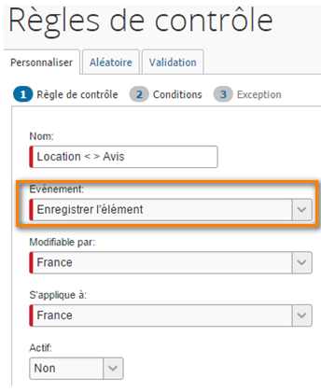

Conditions
Une règle peut contenir une ou plusieurs conditions séparées par des ET ou des OU.

Exemple : Les conditions ci-dessous permettent de vérifier que le type de frais est un Véhicule de location ET que le loueur n’est pas Avis :
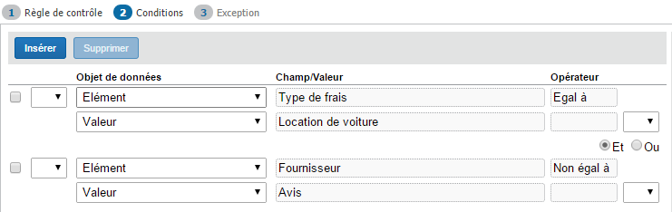

Exception
Chaque règle de contrôle déclenche une exception définie par :
- Un code d’exception : Il est défini par le client. Jusqu’à huit caractères alphanumériques en majuscules.
- Un niveau d’exception : Le client choisit le nombre de niveaux à utiliser (jusqu’à 99). Par exemple, si un client choisit de mettre en place 6 niveaux d’exception, 1 pourrait représenter une exception mineure et 6 une exception majeure.
- Un libellé d’exception : Il est visible dans la note de frais.
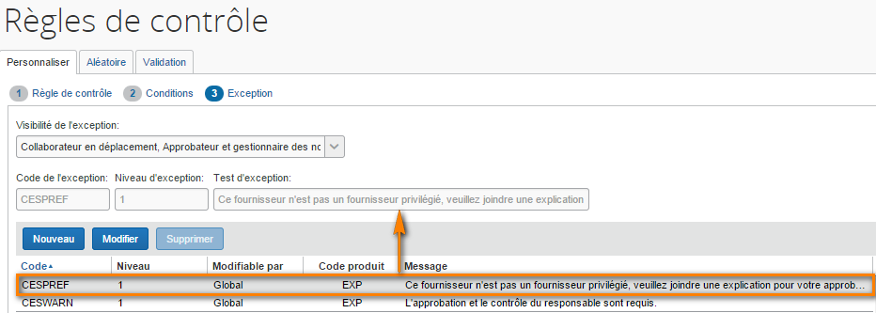
A Noter :
Le client peut également définir un niveau d’exception à partir duquel il n’est plus possible d’envoyer en validation une note de frais. Le paramétrage de ce niveau limite est réalisé dans les paramètres du workflow utilisé.

Visibilité
On définit pour chaque exception quels rôles verront le message affiché :
- Gestionnaire des notes de frais : Seul le comptable verra le message.
- Approbateur et processeur de dépense : Seuls le manager et le comptable verront le message.
- Collaborateur, approbateur et processeur de dépense : Tout le monde pourra voir le message.
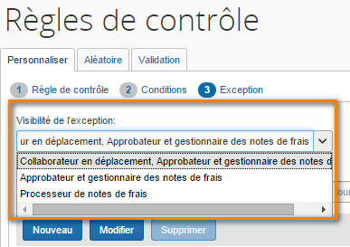

Le message d’exception sera affiché avec un pictogramme :
- Rouge : pour les exceptions qui empêchent l’envoi en validation de la note de frais.
- Jaune : pour les exceptions qui n’empêchent pas l’envoi en validation de la note de frais.
- Bleu : pour les exceptions validées par le comptable.

Précisions sur l’onglet Règles de contrôle
En fonction de l’évènement sélectionné, un champ additionnel sera présenté :
- Pour l’évènement Soumettre l’élément du participant, le champ Types de frais pour les totaux du participant liste les types à prendre en compte pour le total.
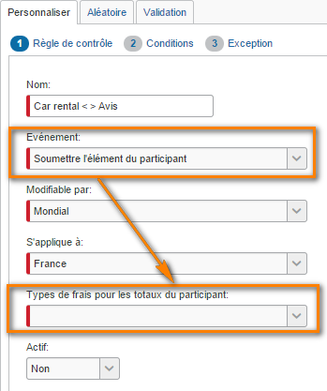
- Pour l’évènement Soumettre l’élément du participant (autorisé), le champ Catégories de frais pour les totaux du participant liste les catégories à prendre en compte pour le total.
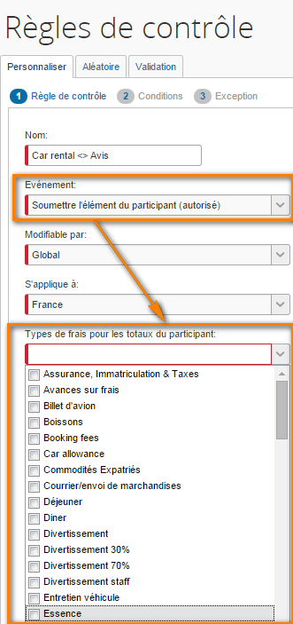

A Noter :
Plutôt que de supprimer une règle de contrôle, il est possible de la désactiver en passant le paramètre Actif à Non.

Précisions sur l’onglet Conditions
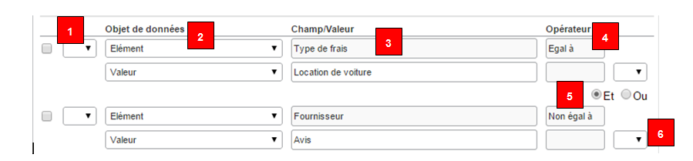

Champ | Description
Zone « 1 » | Parenthèse gauche pour des conditions du type « (Cond1 ou Cond2) et Cond3 »
Zone « 2 » | Type de champ à évaluer. Le plus fréquemment ce sont les champs Note de frais, Elément et Collaborateur qui sont utilisés pour désigner respectivement un champ de l’entête de la note de frais, un champ d’un type de frais ou un champ de la fiche profil.
Zone « 3 » | Valeur ou Nom du champ à évaluer en fonction du choix fait en 2.  Exemple : si on a choisi Elément en 2, on pourra choisir en 3 un des champs de type de frais.
Zone « 4 » | Opérateur qui est fonction du type de champ évalué.  Exemple : pour un champ texte, on retrouvera les opérateurs du type « Egal à », « Non égal à », « Dans » et « Non dans » ; pour un champ numérique, on retrouvera plutôt les opérateurs du type « Supérieur à », « Inférieur ou égal à », « Egal à », etc.
Zone « 5 » | Opération ET ou OU entre les deux conditions.
Zone « 6 » | Parenthèse droite pour des conditions du type « (Cond1 ou Cond2) et Cond3 ».

Types de frais multiples
Les opérateurs Dans et Non dans, disponibles pour le champ Type de frais, permettent d’effectuer une sélection sur plusieurs types de frais afin de simplifier la création de la règle de contrôle :
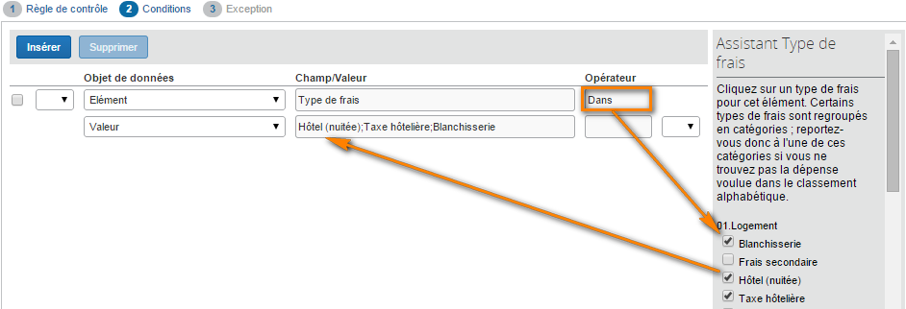

Imputations
Chaque dépense est logiquement imputée à100% sur une ou plusieurs notions analytiques.
La condition ci-dessous permet de vérifier si un frais donné est bien imputé à 100%.
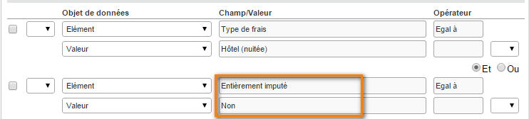

Ventilation d’une dépense
Une règle de contrôle peut différer selon la ventilation effectuée pour une dépense. On accède alors :
- Aux champs de la dépense sans ventilation,
- Aux champs « pères » de la dépense ventilée,
- Aux champs « fils » de la dépense ventilée.
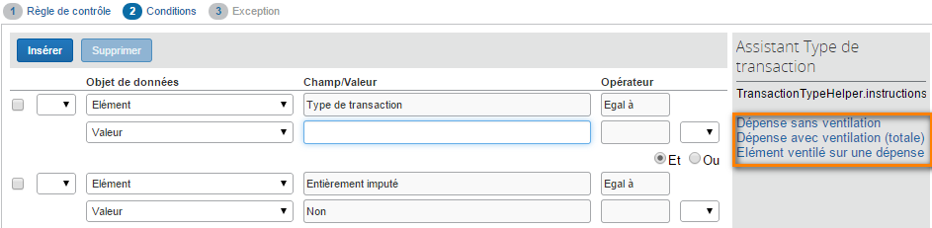

Liste connectée
Une règle de contrôle peut inclure n’importe quel niveau d’une liste connectée. Pour cela, il faut sélectionner le niveau adapté dans la liste, puis naviguer jusqu’à la valeur souhaitée.
Dans l’exemple suivant, la liste connectée a deux niveaux : Région et Département. On veut inclure une condition sur la valeur du département.
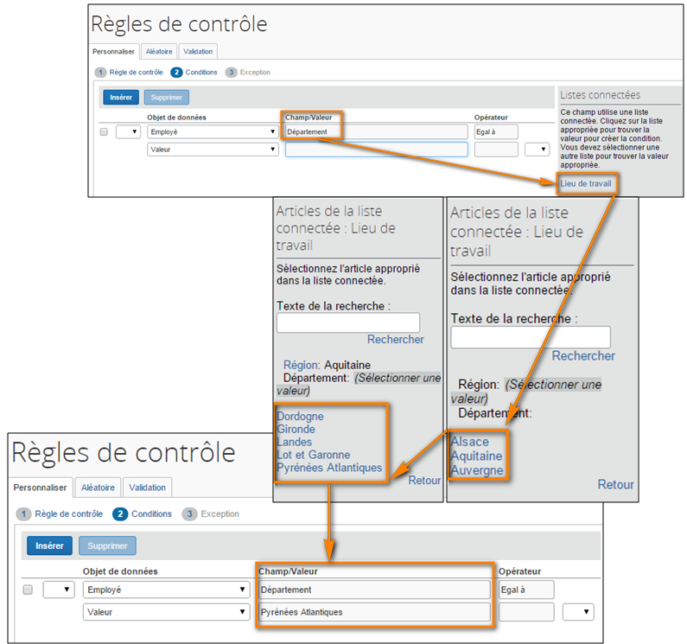

Doublons dans les dépenses
L’option Variation de double transaction est utile pour créer des règles de contrôle pour détecter (ou empêcher) l’envoi en validation de dépenses doublonnées (y compris dans des notes de frais différentes).
Lors de la création avec cette option, on spécifie :
- Quelles sont les dépenses incluses (ex : diner, hôtel) ou exclues (ex : taxi, bus, avance en liquide) puisqu’il est fréquent de rencontrer plus d’une fois ces types de frais dans des notes de frais
- Quel est le montant de l’écart toléré (en %).

L’exception sera générée si :
- Au moins deux dépenses sont du même type,
- Les dépenses appartiennent à la même note de frais ou à des notes de frais différentes envoyées en validation, et qui n’ont pas été retournées à l’utilisateur,
- Les dates des dépenses sont identiques,
- Il y a une différence entre les montants des dépenses supérieure à l’écart toléré.

A Noter :
Pour des raisons de performances, il est fortement déconseillé de spécifier Enregistrer l’élément comme évènement déclencheur. On préfèrera Soumettre l’élément ou Soumettre la note de frais affichée.

Exemple : Dans l’exemple ci-dessous, l’exception sera générée si deux repas sont déclarés pour la même date avec un écart entre les montants inférieur à 5%.
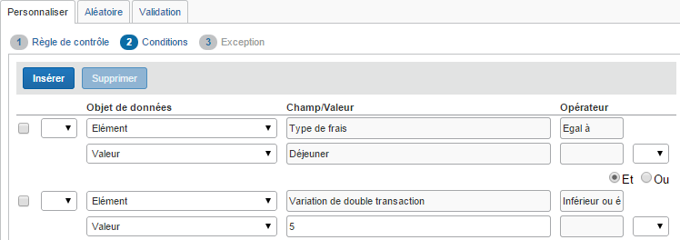

Limite de dépense par jour/semaine/mois
L’option Montant hebdomadaire total est utile pour créer des règles de contrôle pour détecter (ou empêcher) l’envoi en validation de dépenses qui dépassent un plafond journalier, hebdomadaire ou mensuel. Par exemple, vous pouvez mettre en place une limite de 25 euros pour chaque dîner et/ou une limite de 100 euros par semaine pour des dîners.

Exemple : La condition ci-dessous permet de générer une exception si le montant cumulé des déjeuners sur la semaine dépasse 100 euros.
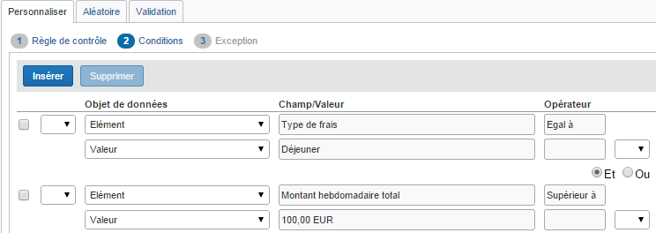

A Noter :
Le cumul hebdomadaire inclut les dépenses allant de dimanche à samedi.
Si vous indiquez plusieurs types de frais dans la condition, la condition s’applique séparément pour chaque type de frais. On ne peut pas utiliser cette option pour plafonner le cumul d’un petit déjeuner, d’un déjeuner et d’un diner et ainsi créer un plafond journalier pour les repas.

Gestion des dépenses carte inutilisées
Ces options permettent de gérer les dépenses cartes inutilisées (soit qui n’ont pas été déclarées dans une note de frais, soit qui ont été déclarées dans une note de frais non envoyée en validation). Cette option permet d’empêcher l’envoi en validation de toute note de frais tant que les dépenses cartes de plus d’un certain nombre de jours défini par le client n’ont pas été envoyées en validation.
Ces options sont disponibles avec :
- L’évènement Soumission de la note de frais
- L’objet de données Note de frais

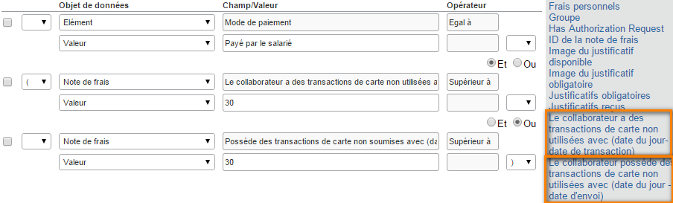

Montants dépensés pour les invités et nombre d’invitations
Les règles de contrôle des invités permettent de :
- Suivre le montant dépensé pour un invité, soit par le collaborateur qui crée la note de frais, soit globalement pour la société, par trimestre ou par an.
- Suivre le nombre d’invitations pour une personne nommée, soit par le collaborateur qui crée la note de frais, soit globalement pour la société, par mois, par trimestre ou par an.

A Noter :
Ces règles de contrôle sont obligatoirement liées à l’évènement Soumettre l’élément du participant
Pour une règle avec une seule condition, cette condition doit contenir l’objet Totaux du participant. Pour une règle avec plusieurs conditions, une seule doit contenir cet objet.
Quelle que soit la visibilité de l’exception générée, le message associé au nom de l’invité sera visible par tous et précédé d’un drapeau rouge.

Exemple : la règle de contrôle ci-dessous permet d’évaluer l’atteinte de la limite annuelle de 100 euros par invité.

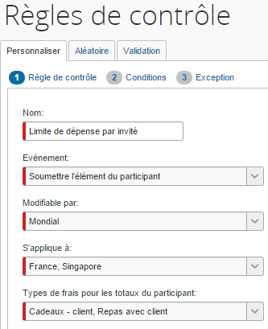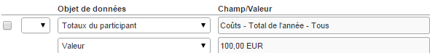

Indemnités de déplacement
Pour plus d’informations sur la gestion des indemnités de déplacement, merci de vous référer au document « Expense: Travel Allowance Setup Guide ». (English)

Règle de contrôle aléatoire
Une règle de contrôle aléatoire permet d’auditer une note de frais sélectionnée de deux manières :
- Séquentielle : Toutes les X notes de frais envoyées en validation, une note de frais sera auditée. Par exemple une note de frais toutes les dix notes de frais.
- Statistique : Chaque note de frais envoyée en validation a X% de chance d’être auditée. Par exemple chaque note de frais a 10% de chance d’être auditée.

A Noter :
Une société ne peut avoir qu’une seule règle de contrôle aléatoire active pour chaque groupe.

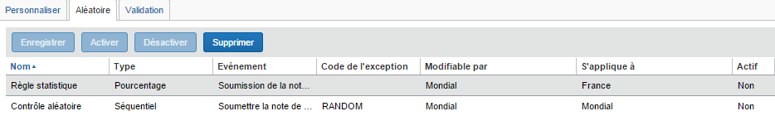

Configuration d’une règle de contrôle aléatoire :
Champ | Description
Nom | Libellé libre
Type | Cliquer sur la zone pour spécifier le nombre ou le pourcentage
Evènement | - Avec l’évènement Soumission de la note de frais la règle est évaluée quand le document est envoyé en validation et avant d’avancer dans le workflow.  - Avec l’évènement Soumission après la demande d’autorisation la règle est évaluée à la fin du workflow, juste avant la phase de validation de pré-paiement.
Code de l’exception | Choix de l’exception et de sa visibilité
Pour plus d’informations sur les règles de contrôle, merci de vous référer au document « Expense: Audit Rules Setup Guide ». (English)

Exceptions

Généralités

Objectif de la table
La table des Exceptions permet à l’administrateur de gérer les messages qui apparaitront au niveau de la note de frais, du type de frais ou de la ventilation. Et ce afin d’indiquer au collaborateur ou à l’approbateur qu’une règle n’est pas respectée.
Les exceptions sont utilisées dans les règles de contrôle, les workflows, et le traitement des justificatifs.

Il existe 3 couleurs de drapeaux pour les exceptions :
- Rouge : Anomalie bloquante. La note de frais ne peut pas être soumise.
- Jaune : Anomalie non bloquante; La note de frais peut quand même être soumise.
- Bleu : Indique que l’exception a été annulée par le processeur ou l’administrateur.

Administrateur de Groupe / Global
L’administrateur de configuration Dépenses habilité au niveau Global peut visualiser, supprimer, modifier ou créer n’importe quelle exception pour l’ensemble des Groupes de la société.
L’administrateur de configuration Dépenses habilité pour un ou plusieurs Groupe(s) en particuliers (ou plusieurs) peut visualiser, supprimer, modifier ou créer n’importe quelle exception uniquement sur le ou les Groupes(s) sur le(s)quel(s) il est habilité mais ne peut que visualiser les exceptions créés pour les autres Groupes de la société.

Ce que voient le collaborateur et l’approbateur
L’administrateur peut autoriser les collaborateurs, les approbateurs, et/ou les processeurs à voir les exceptions ainsi générées.
Pour le collaborateur, elle apparaitra au niveau de la note de frais, ou pour chaque ligne de dépense, dans le détail de celle-ci :

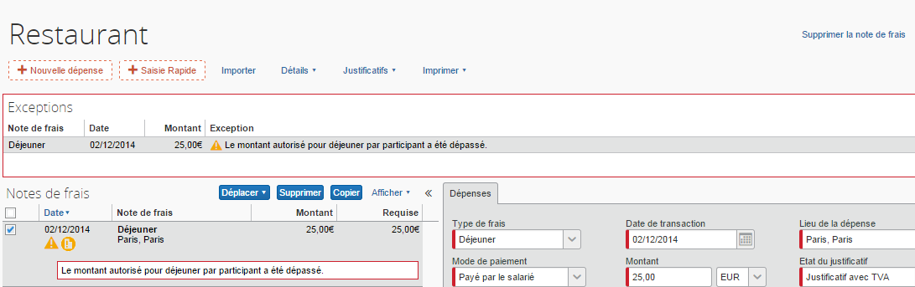
Cliquer sur l’exception en haut de page pour faire apparaitre la dépense associée sur la droite et la corriger. On peut afficher ou masquer les exceptions en cliquant sur Masquer les exceptions.

Ce que voit le processeur
Le processeur peut créer des requêtes afin de trier les NF à contrôler selon leurs caractéristiques :
- Avec exceptions - oui/non : Indique les NF qui ont des exceptions rouges ou jaunes.
- Avec des exceptions effacées - oui/non : Indique les exceptions (bleues) qui ont été supprimées au niveau de la NF (par le processeur par exemple).
- Total du niveau d’exception : Total de l’ensemble des niveaux d’exceptions des NF.
- Niveau d’exception maximal : Niveau maximal de sécurité de toutes les exceptions présentes dans la NF.

Le processeur peut voir le code et le niveau d’exception dans le message d’exception. Cette information est cachée pour les collaborateurs et les approbateurs.

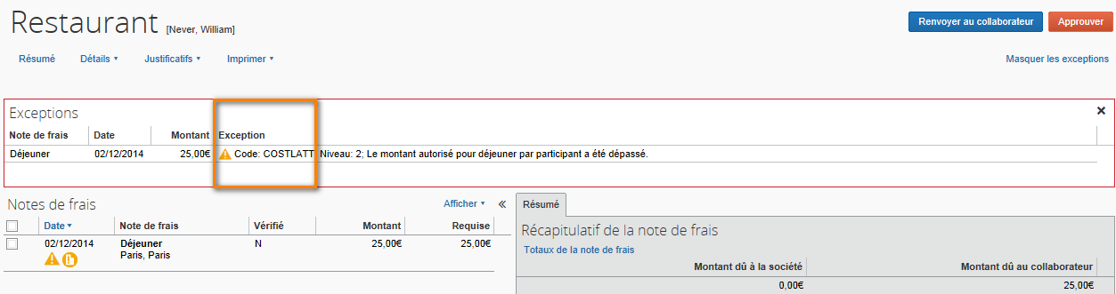

Configuration
Lorsque l’administrateur crée ou modifie une règle de contrôle, un workflow ou un mode de traitement des justificatifs, il peut configurer une condition d’exception soit en en sélectionnant une déjà existante, ou bien en créant une nouvelle :

Accès à la table des Exceptions
L’accès à la table Exceptions se fait via Administration > Administrateur de notes de frais > Exceptions.

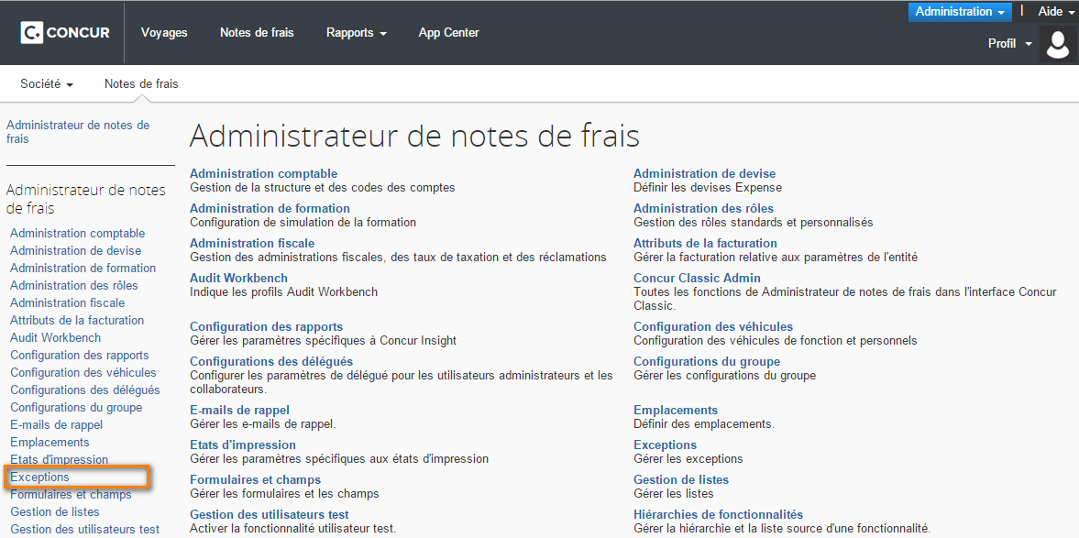

Ajouter des Exceptions
Au niveau de la table des exceptions, cliquer sur Nouveau, puis remplir les champs comme suit :

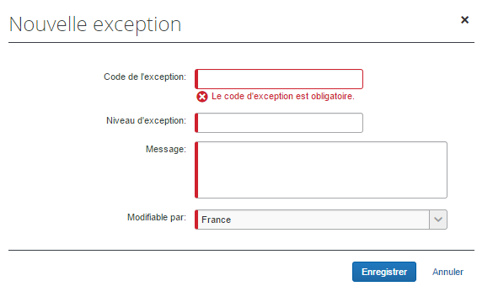

Champ | Description
Code de l’exception | Code unique alphanumérique, 1 à 8 caractères. Déterminé par le client.
Niveau d’exception | Nombre entre 0 et 99. Chaque compagnie décide du niveau de sévérité, 0 étant le minimum et 99 le maximum.
Message | Texte qui apparait au collaborateur.
Modifiable par | Restreindre l’accès aux modifications pour un Groupe précis

Pour modifier ou supprimer des exceptions, sélectionner l’exception voulue puis cliquer sur Modifier ou Supprimer.
Pour plus d’informations sur les exceptions, merci de vous référer au manuel « Expense: Exceptions Setup Guide ». (English)

Administration comptable

Généralités

Objectif de la table
La table Administration comptable permet créer les comptes comptables utilisables dans une société Concur Expense. Par la suite, les types de frais seront rattachés aux comptes correspondants afin de connecter Concur Expense avec le système comptable du client et s’assurer que les montants qui proviennent de Concur Expense soient correctement reportés.
Cette table permet également de gérer différentes structures de systèmes comptables avec différents grands livres, ainsi que des comptes qui diffèrent à plusieurs niveaux de la hiérarchie comptable.

A Noter :
Les comptes de rapprochement de cartes société et les comptes de rapprochement d’avance de trésorerie ne sont pas traités dans ce document.

Ce que l’utilisateur voit
L’utilisateur ne peut en aucun cas modifier un compte comptable associé à un type de frais. Le seul cas où il est au courant d’un problème concernant les comptes est s’il reçoit un message disant qu’il ne peut pas enregistrer un frais en raison d’un compte manquant.
Si l’utilisateur enregistre un frais et modifie plus tard le type de frais ou un autre champ défini dans la hiérarchie de comptes, le système cherchera à nouveau le compte approprié. Même chose si le comptable modifie un de ces champs.

A Noter :
Le système ne recherche jamais de compte pour un frais marqué comme personnel.

Les différents niveaux de comptes comptables
Les comptes peuvent être définis à chacun de ces niveaux :
- Global
- Grand livre
- Hiérarchie de comptes comptables.
Aucun de ces niveaux n’est obligatoire, mais l’entreprise doit obligatoirement avoir un compte par type de frais. N’importe quelle combinaison de ces niveaux est possible.

- Niveau Global
Le niveau global peut être utilisé comme un ensemble de comptes de référence pour toute l’entreprise et peut être utilisé dans plusieurs cas :
- Si l’entreprise utilise un seul plan comptable, elle peut ne définir qu’un ensemble de comptes au niveau global.
- Si un frais n’a pas de compte correspondant, l’utilisateur reçoit un message lui interdisant d’enregistrer le frais jusqu’à ce que l’administrateur en crée un. Pour cela, tous les comptes au niveau global peuvent être rassemblés en un compte « compte manquant ».
- Quand un frais arrive dans ce compte, on doit corriger cela dans Concur Expense. On transfère ce frais manuellement dans le bon compte une fois qu’il est créé, mais l’utilisateur n’est pas gêné.

- Niveau Grand Livre
Le niveau grand livre peut être utilisé comme un ensemble de comptes de référence pour une ou plusieurs filiales de l’entreprise.

- Niveau hiérarchique
Le niveau hiérarchique permet quant à lui de définir des différences de comptes comptables au niveau même de la hiérarchie. Chaque grand livre possède une hiérarchie.
Les hiérarchies les plus simples sont uniquement basées sur le grand livre ainsi que sur le type de frais.
Les hiérarchies plus complexes quant à elles prennent en compte des critères supplémentaires qui peuvent être liés aux frais ou à l’affectation :
- Code Pays : pays de l’utilisateur de Concur Expense
- Devise : devise de remboursement du frais
- Type de note de frais : politique associée au document
- Type de paiement : type de paiement pour ce frais
- Unités Organisationnelles : définies par la compagnie (Division, Département, etc.) - jusqu’à 6.
- Champs personnalisés : au choix de la compagnie - jusqu’à 20.
Ainsi, lorsqu’un frais est enregistré, le système sélectionne le bon compte.

Un scénario classique pour une entreprise est de définir les comptes au niveau du Grand livre et les différences au niveau de la hiérarchie.
Exemple : L’entreprise A possède 2 grands livres (1 pour chaque filiale) :
Entreprise A

Grand livre Filiale A

Grand livre Filiale B

Département Ventes

Niveau Global
Niveau
Grand- livre
Niveau hiérarchie
Les comptes sont définis au niveau du Grand livre. Mais si l’entreprise veut par exemple des comptes spéciaux pour le département des ventes pour certains types de frais, elle affecte alors un compte à ces types de frais au niveau hiérarchie.

L’exemple ci-dessous permet de mieux schématiser la recherche d’un compte comptable en fonction des valeurs définies à chacun des niveaux.

Exemple :
Type de frais | #1 | #2 | #3 | #4 | #5
Niveau Global | (code) | (code) | (code) | (code)
Niveau Grand-Livre | (code) |  | (code)
Niveau hiérarchie de comptes comptables |  | (code) | (code)
Lorsqu’un frais est enregistré, le système recherche le bon compte correspondant en partant du plus bas niveau.
- Pour la #1, il va prendre le compte au niveau du Grand Livre
- Pour les #2 et #3, il va prendre le compte au niveau hiérarchie de comptes comptables.
- Pour la #5, il n’y a pas de compte affecté. Un frais ne peut pas être traité sans compte comptable. Un message apparaîtra pour informer qu’il faut définir un compte, sans quoi le frais ne peut pas être enregistré.

En conclusion :
- Le ou les grands livres comptables doivent au préalable être paramétrés.
- Il faut définir la hiérarchie de comptes comptables (si besoin) pour chaque Grand-livre.
- Il faut faire correspondre les comptes aux types de frais pour tous les niveaux (global, grand-livre, hiérarchie)

Configuration

Accès à la table des comptes comptables
L’accès à l’administration des comptes comptable se fait via Administration > Administrateur de note de frais > Administration comptable.

Définir la hiérarchie des comptes comptables
La hiérarchie des comptes comptables peut être créée et modifiée pour chaque Grand livre. Cette hiérarchie définit les champs utilisés pour affecter les comptes. Chaque Grand livre doit avoir au moins un segment de compte de type de frais. Les champs utilisés pour définir ces segments sont listés dans l’ordre défini dans la hiérarchie.
L’ajout de segments à cette hiérarchie nécessite de disposer de droits d’administration au niveau global et non au niveau du groupe concerné.

L’accès à la structure de la comptabilité se fait via Administration > Administrateur de note de frais > Administration comptable au niveau de l’onglet Structure de la comptabilité.
Sélectionner le Grand Livre concerné et cliquer sur Modifier la hiérarchie.
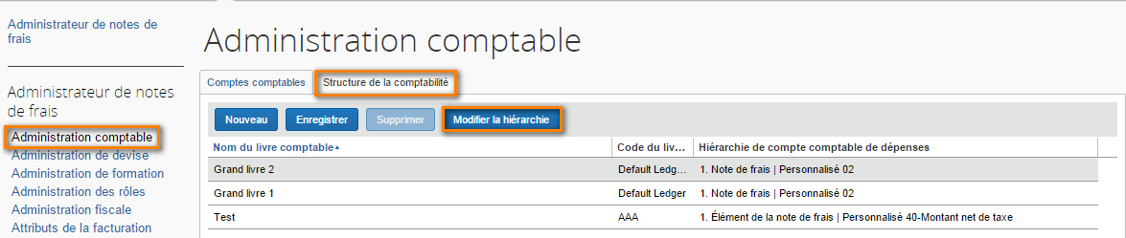

Attention : Ce type d’action modifie la structure de la comptabilité et peut impacter le paramétrage existant. De ce fait seul le client pour lequel le rôle Administrateur de frais non restreint a été donné par Concur peut accéder à cet onglet.

Pour ajouter un nouveau segment, cliquer sur Nouveau et renseigner les champs suivants :
- Niveau / Nom du segment :
- Note de frais / Choix parmi les champs présents dans l’en tête de la NF.
- Elément de la Note de frais / Choix parmi les champs présents dans le détail de la NF.
- Affectation / Choix parmi les champs disponibles lors de l’imputation d’un frais.
- Ordre : Permet de réorganiser l’ordre des segments en s’aidant des flèches.
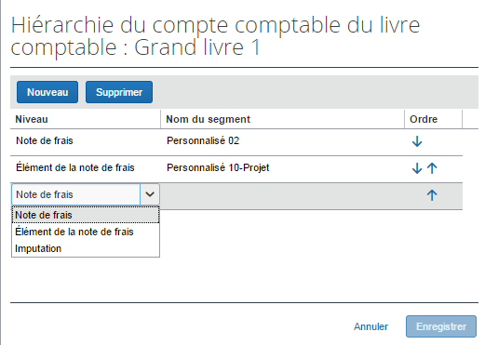
A noter :
Il n’y a pas de paramétrage de hiérarchie par défaut. Si vous n’avez jamais renseigné de hiérarchie au préalable, cet écran ne contiendra aucune donnée.

Saisie des comptes comptables

Table de comptes comptables
L’accès à l’administration des comptes comptables se fait via Administration > Administrateur de note de frais > Administration comptable au niveau de l’onglet Comptes comptables.
Cet écran d’administration permet de saisir de nouveaux comptes, en modifier ou ajouter de nouveaux niveaux dans la hiérarchie.
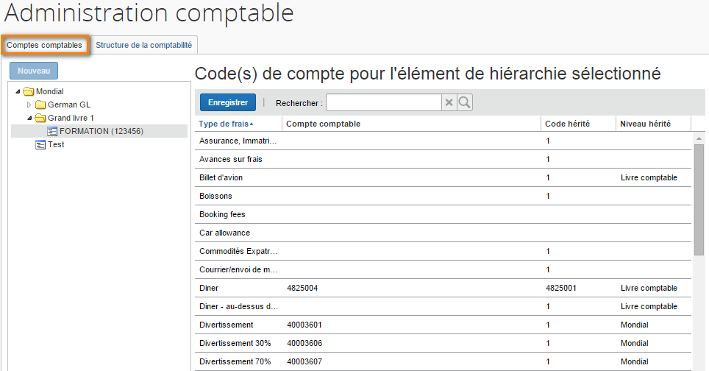

La hiérarchie de comptes comptable est détaillée sur la colonne de gauche :
- La racine par défaut est « Global » (renommé ici en « Mondial »).
- Le niveau suivant est le grand livre qui est généralement appelé « Default » ou « Par défaut » (qu’il est là-aussi possible de renommer).
- Les niveaux suivants de hiérarchie (tels que définis dans l’onglet Structure de la comptabilité) apparaissent sous le niveau des grands livres.

La colonne de droite contient les champs suivants :
Champ | Description
Type de frais | Affichage de tous les types de frais disponibles, en fonction de la politique dépense.
Compte comptable | Code du compte comptable rattaché au type de frais, jusqu’à 20 caractères alphanumériques. Plusieurs types de frais peuvent avoir le même compte comptable.
Code hérité | Code du compte hérité du niveau supérieur. Si aucune valeur n’est renseignée dans le champ « Compte comptable », c’est le Code hérité qui sera utilisé.
Niveau hérité | Niveau de la hiérarchie duquel le Code hérité provient.

Ajouter et modifier des comptes
Pour modifier un compte comptable existant :
- Sélectionner le niveau de hiérarchie pour lequel la valeur du compte comptable doit être modifiée. (1)
- Renseigner le champ compte comptable avec le nouveau compte comptable. (2)
- Enregistrer. (3)
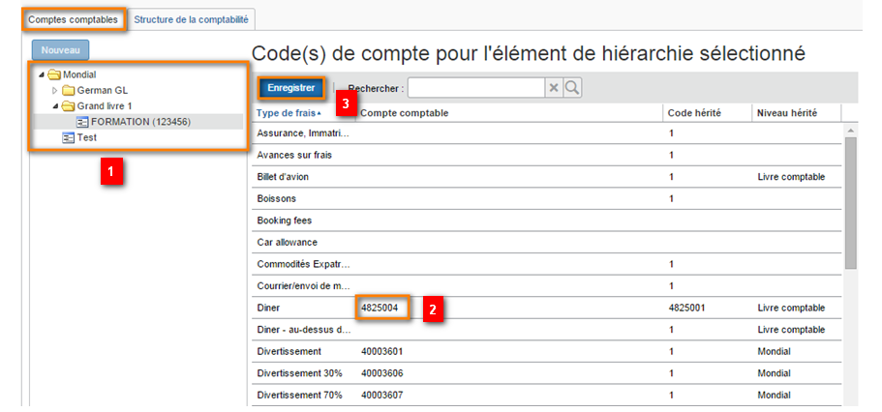

Ajouter un nouveau niveau de hiérarchie
Pour ajouter un niveau de hiérarchie, choisir le niveau de hiérarchie sous lequel vous souhaitez ajouter un nouveau champ (1) puis cliquer sur Nouveau (2) :
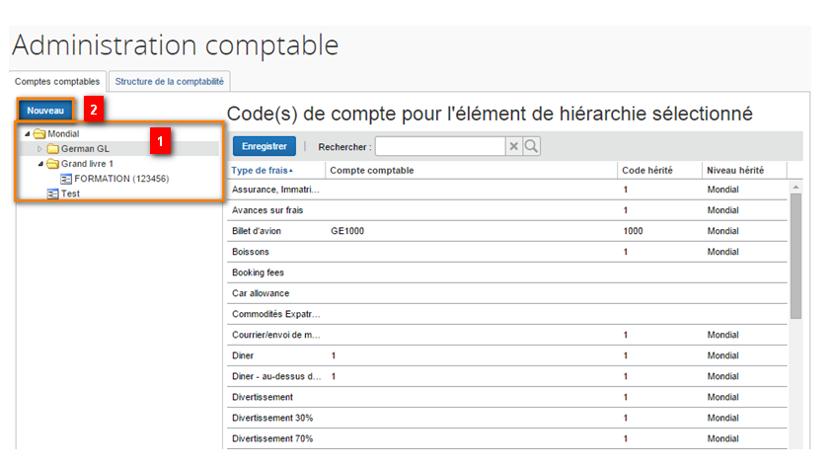

Entrer le nom du nouveau niveau, puis enregistrer.
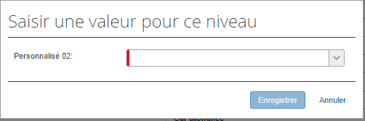
Pour plus d’informations sur l’administration comptable, merci de vous référer au manuel « Expense: Account Codes Setup Guide ». (English)
Pour plus d’information sur les Livres comptables, merci de vous référer au manuel « Expense: Ledgers Setup Guide ». (English)

Administration fiscale

Généralités

Objectif de la table
La TVA (Taxe sur la Valeur Ajoutée) est une taxe imposée à chaque étape de la fabrication d’un bien ou d’un service, basée sur l’augmentation du prix ou de la valeur par chacune de ces étapes. C’est le consommateur final qui paye cette taxe.
Une entreprise qui paye de la TVA lors des frais de voyages d’affaires de ses collaborateurs (repas, hôtel, location de véhicule, essence, téléphone) peut la récupérer en partie ou en totalité.

La table Administration fiscale permet de créer les différents taux de TVA qui seront applicables dans Concur Expense et les rattacher aux types de frais correspondants.

Suivi de la TVA et récupération
La nécessité de suivre la TVA dépend de l’emplacement de l’entreprise :
- National : Dans les pays taxés, les entreprises doivent déclarer leur TVA à leur gouvernement, la plupart du temps mensuellement.
- International : Dans les entreprises dont des salariés voyagent dans des pays taxés, elles doivent payer la TVA mais n’ont pas à la déclarer sauf si elles veulent la récupérer.
- L’entreprise peut utiliser les données TVA de Concur pour évaluer si la réclamation est intéressante ou non.

La TVA peut provenir de différentes sources :
- Calculée sur le montant du frais en fonction du taux en vigueur.
- Entrée manuellement par le processeur de dépenses (comptable) ou l’utilisateur.
- Importée dans les données des transactions faites avec la carte de crédit de la compagnie.

Résumé : les pré-requis
Les informations suivantes doivent être renseignées dans le système :
- Le type de frais : La TVA ne s’applique pas à tous les types de frais.
- La date de la dépense
- Le montant de la dépense
- Le justificatif : il peut être réclamé pour récupérer la TVA.

Ce que l’utilisateur et le processeur voient
L’utilisateur doit renseigner différents champs selon les cas :
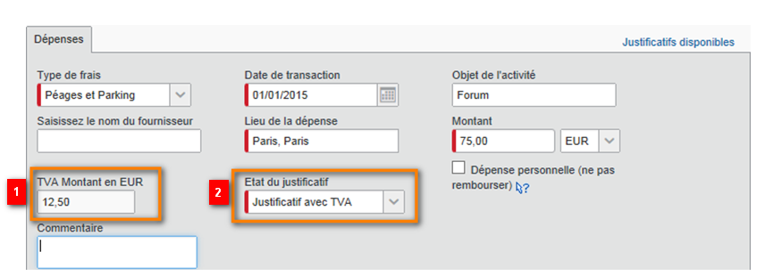

Champ | Description
TVA (1) | Il apparaît au niveau de l’onglet Dépenses lorsqu’un collaborateur enregistre un frais soumis à la TVA. Ce champ s’appelle initialement Montant affiché de la taxe et prend ensuite le nom renseigné dans le paramétrage de l’administration fiscale. Ce montant est calculé automatiquement à partir du montant du frais renseigné.
Etat du Justificatif (2) | Ce champ peut prendre 3 valeurs pour indiquer si un justificatif est fourni avec la note de frais : Sans justificatif, Justificatif, Justificatif de TVA

Le processeur peut modifier les données de TVA (code ou montant) selon les droits donnés par la société dans la note de frais si nécessaire.

Validations et exceptions :
Le système possède par défaut deux niveaux de validation au moment de la sauvegarde de la note de frais :
- la correspondance entre la devise et le pays de saisie du type de frais
- la présence de justificatif (si requis).
Des messages d’exception apparaissent si les données ne sont pas correctes ou si le système requière un justificatif et que ce dernier n’est pas fourni. L’administrateur a cependant la possibilité de désactiver ces messages d’alerte dans la table des règles de contrôle.

Configuration de la table

Définir l’administration fiscale
Le système définit toujours la TVA en fonction du pays de rattachement du collaborateur (champ Pays du profil de celui-ci).

L’accès à la table d’administration fiscale se fait via Administration > Administrateur de notes de frais > Administration fiscale au niveau de l’onglet Administrations fiscales.
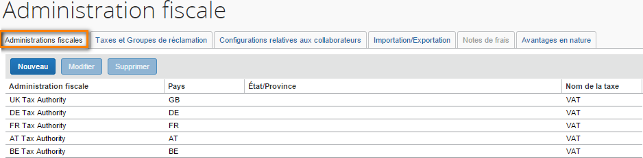

Pour créer une nouvelle administration fiscale, cliquer sur Nouveau et compléter les champs.
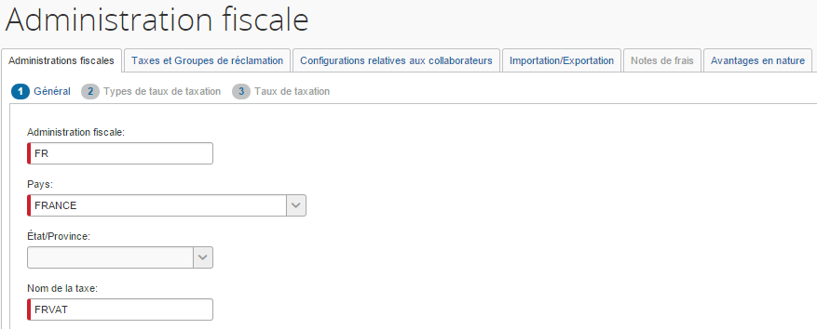

Champ | Description
Administration fiscale | Nom unique de l’administration fiscale telle que définie par la société (généralement le nom ou code du pays – FR, DE, etc.).
Pays | Pays associé à l’administration fiscale.
Etat/Province | Etat/Province associé à l’administration fiscale. Ne rien renseigner si la même administration fiscale s’applique à tout le pays.
Nom de la taxe | Nom qui sera accessible pour le processeur dans l’interface utilisateur.

Cliquer sur Suivant pour définir les différents types de taux de taxation et cliquer sur Nouveau :
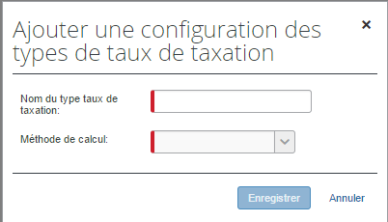
Exemple de types de taux de taxation pour la France : Standard, Réduit, Zéro. Chacun ayant pour méthode de calcul le Pourcentage.

Après enregistrement, cliquer sur Suivant pour définir le taux de taxation et cliquer sur Nouveau :
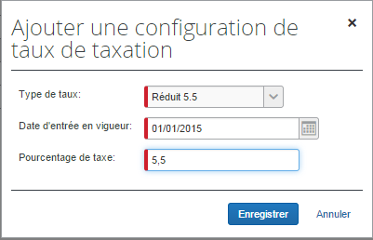
Exemple de taux de taxation pour la France :
- Standard 20%
- Réduit 10%
- Réduit 5,5%
- Réduit 2,1%
- Zéro 0%

Enregistrer, et cliquer sur Terminé.

Définir les taxes et groupes de réclamation
On ne calcule pas et on ne récupère pas la TVA de la même manière pour tous les types de frais. La récupération de TVA nécessite fréquemment la mise en place de groupes de réclamation : pour une série de types de frais, selon les conditions mises en place, il est possible de récupérer un montant (ou un pourcentage) différent.
L’accès à l’administration des taxes et groupes de réclamation se fait via Administration > Administrateur de notes de frais > Administration fiscale au niveau de l’onglet Taxes et Groupes de réclamation.
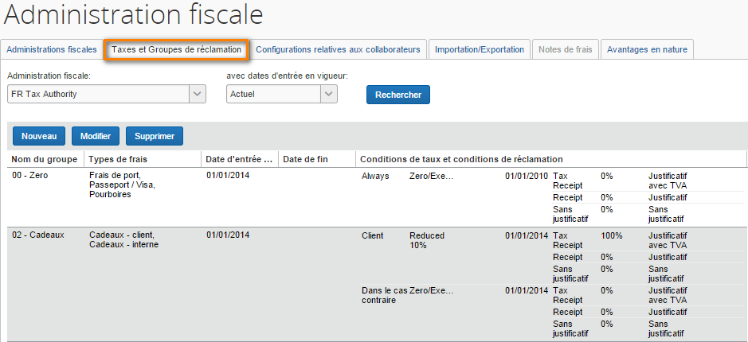

Pour configurer un nouveau groupe de réclamation, sélectionner l’administration fiscale concernée (configurée précédemment) et cliquer sur Nouveau :
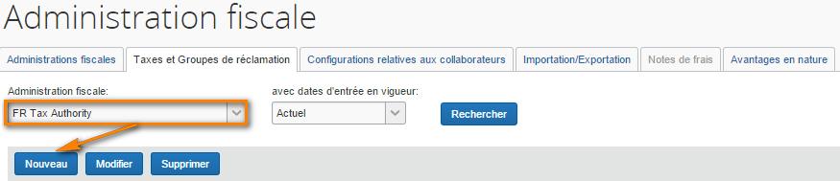

Entrer ensuite les informations requises dans l’onglet Nom du groupe :
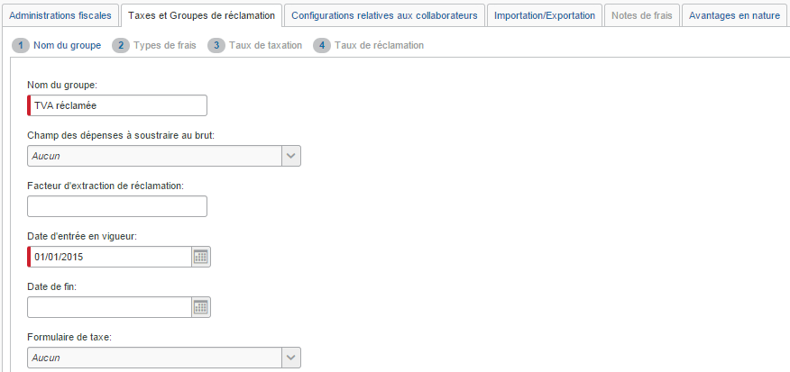

Cliquer sur Suivant. Dans l’onglet Types de frais, sélectionner les types de frais pour lesquels la TVA est récupérable :

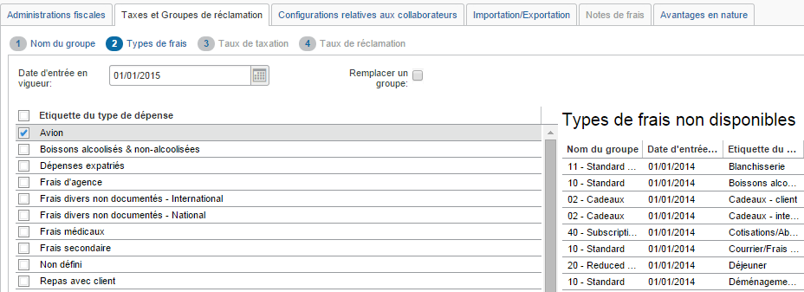

Cliquer sur Suivant. Dans l’onglet Taux de taxation, cliquer sur Nouveau pour entrer la condition de réclamation.
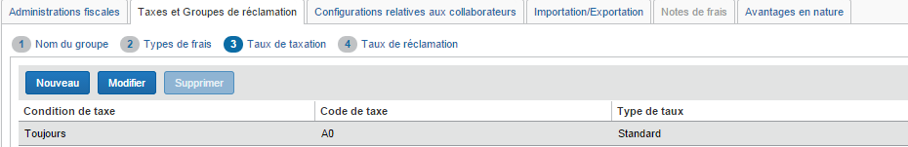

A Noter :
Le code de taxe n’est pas utilisé dans Concur Expense, mais il est automatiquement exporté vers le système comptable dans le fichier d’export comptable standard.

Cliquer sur Suivant. Dans l’onglet Taux de réclamation, le système crée automatiquement les conditions auxquelles on peut apporter les changements souhaités.

Une fois les conditions renseignées, entrer le pourcentage sur la page principale en cliquant dans la colonne Taux de réclamation :
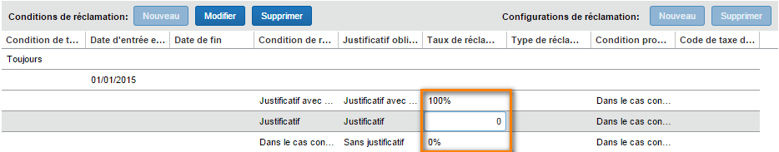

Pour modifier un groupe de réclamation existant, sélectionner le groupe de réclamation à modifier cliquer sur Modifier dans l’onglet principal :
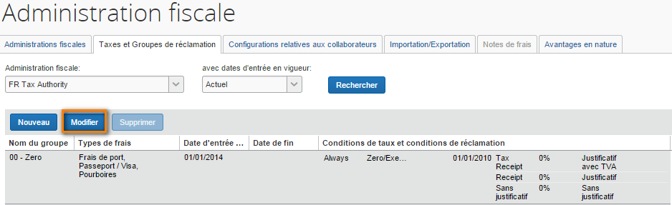
- Modifier le nom du groupe si nécessaire
- Types de frais: il est possible de mettre à jour le groupe existant ou en créer un nouveau. La case Remplacer un groupe permet, si cochée, de mettre à jour le groupe en question, dans le cas contraire de créer 2 groupes distincts.
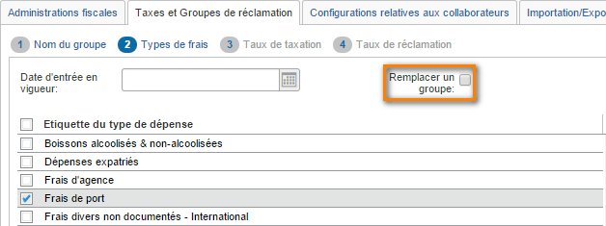

Définir la configuration relative aux collaborateurs
La configuration relative aux collaborateurs permet définir le paramétrage de l’administration fiscale vis-à-vis des collaborateurs.

Dans l’onglet Configurations relatives aux collaborateurs, cliquer sur Nouveau.
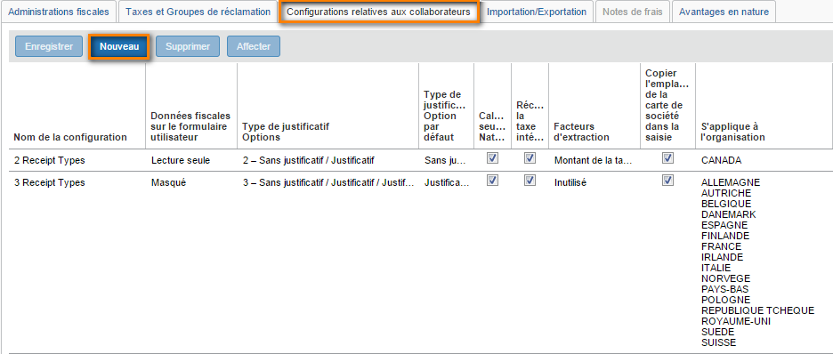

Champ | Description
Nom de la configuration | Saisir le nom de la configuration.
Données fiscales sur le formulaire utilisateur | Indique si l’utilisateur Expense a accès au montant de la TVA dans l’entête de la note de frais.
Type du justificatif  Options | Sélectionner les options de justificatifs possibles  - Sans justificatif  - Justificatif  - Justificatif avec TVA
Type du justificatif  Option par défaut | Etat du justificatif par défaut lors d’une nouvelle saisie.
Calculer seulement national | Permet de ne suivre que les TVA sur le plan national.
Réclamer la taxe intérieure | A cocher si la récupération de TVA doit être effective pour cette configuration
Facteurs d’extraction | Uniquement pour la gestion Canadienne. Inutilisé par défaut.
Copier l’emplacement de la carte société dans la saisie | Si coché, permet de récupérer la ville de saisie du frais carte société directement dans la note de frais.
S’applique à l’organisation | Organisation pour laquelle s’applique cette configuration (cf. ci-dessous).
Pour affecter la nouvelle configuration à une organisation fiscale, une fois la configuration enregistrée, cliquer sur Affecter, sélectionner le pays et renseigner les champs :
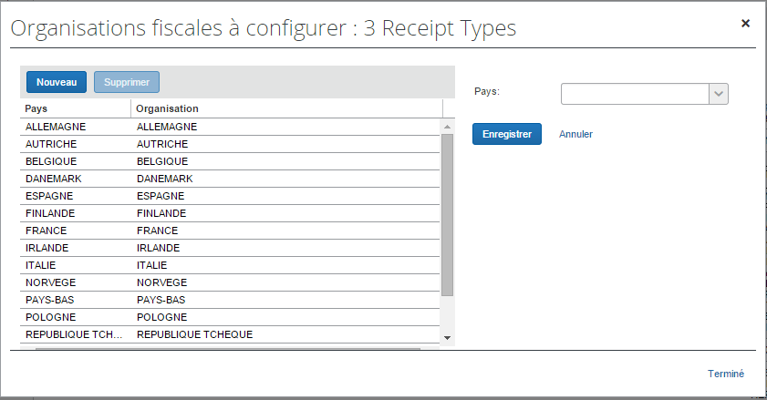

Obtenir les montants de TVA des imports de dépenses cartes
Dans certains pays, les fournisseurs de cartes de crédit ont fait certifiés les montants de TVA de leurs flux de données. Ils peuvent être récupérés par un client.

Attention : Cette fonctionnalité n’est disponible que pour les clients dont les flux de données sont au format CCCI (Configurable Company Card Import).

Pour utiliser cette fonctionnalité, il faut :
- Identifier le champ dans le fichier d’import qui contient les données de TVA, avec l’aide de l’équipe d’implémentation Concur et du fournisseur de cartes si besoin.
- Le montant dans ce champ vient alimenter le champ Montant affiché de la taxe dans le frais. Les autres champs (e.g. montant réclamé, code TVA) sont calculés et alimentés à partir de celui–ci et du paramétrage existant.
- Si le montant n’est pas renseigné dans le fichier d’import, Concur Expense le calcule.
- Pour les ventilations, Concur Expense calcule le montant de TVA pour chaque frais ventilé.

Important : Si le montant importé est imprécis ou incorrect, il est tout de même importé tel quel. Aucun contrôle de la valeur n’est effectué par Concur Expense.

Pour activer cette fonctionnalité, il faut :
- Contacter Concur pour vérifier la compatibilité
- Contacter le fournisseur de la carte pour voir si ses données de TVA sont certifiées
- Concur doit paramétrer les différentes administrations fiscales pour lesquelles la fonctionnalité va être activée.
- Concur doit paramétrer les imports des flux de données pour les cartes de crédit société.

Calcul de la TVA

Montant dans la note de frais
Le montant de TVA est calculé au moment de la sauvegarde de la note de frais. Le système prend le montant de TVA dans le fichier d’import des frais cartes, le calcule lui-même en fonction du code TVA associé au type de frais, ou bien prend en considération le montant éventuellement modifié par le processeur (comptable).
Le montant net est calculé à partir du montant brut et et du montant de TVA.

Montant de récupération de la TVA

Montant de TVA et montant récupéré
Le montant récupéré est en général un pourcentage du montant de TVA :
- Montant réclamé = TVA * Pourcentage de réclamation

Le montant de récupération est nul :
- Si la dépense est nationale et la case à cocher Réclamation de la taxe intérieure n’est pas cochée dans la Configuration relative aux collaborateurs,
- S’il s’agit d’une dépense personnelle.

TVA nationale et internationale
Le système définit s’il s’agit d’une TVA nationale ou internationale en fonction du pays d’appartenance déclaré dans la fiche profil du collaborateur :
- Nationale: Le système calcule et conserve les données de TVA pour les types de frais paramétrés dans le pays du collaborateur, même si le montant de la TVA ou le montant réclamé de la TVA est nul.
- International: Le système calcule les données de TVA pour les types de frais paramétrés dans le pays du collaborateur, mais ne les conserve que si le montant de réclamation de TVA n’est pas nul.

Import et export de configuration fiscale
Cette fonctionnalité permet d'exporter une configuration fiscale depuis une entité, puis de l'importer dans une autre entité. Il est impératif que les données exportées ne soient pas éditées avant d'être importées dans l'entité de destination. Si des modifications doivent être apportées à l'entité cible, elles doivent l'être via l'interface utilisateur après l'import des données.
Dans la table Administration > Administrateur de notes de frais > Administration fiscale, au niveau de l’onglet Importation/Exportation, deux onglets sont disponibles, un pour l’import d’une configuration fiscale et l’autre pour l’export de ce fichier.
- Pour exporter un fichier, au niveau de l’onglet Exporter une configuration de taxe, sélectionner l’administration fiscale et cliquer sur Exporter.
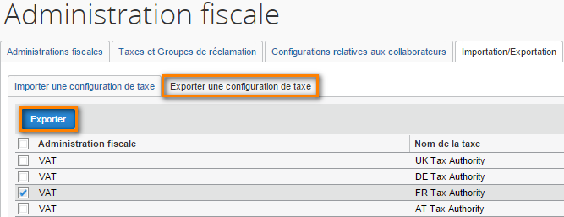

- Pour importer un fichier, au niveau de l’onglet Importer une configuration de taxe, cliquer sur Parcourir, puis sélectionner le fichier et cliquer sur Importer. La nouvelle entité aura alors la même configuration fiscale que celle dont a été extrait le fichier.
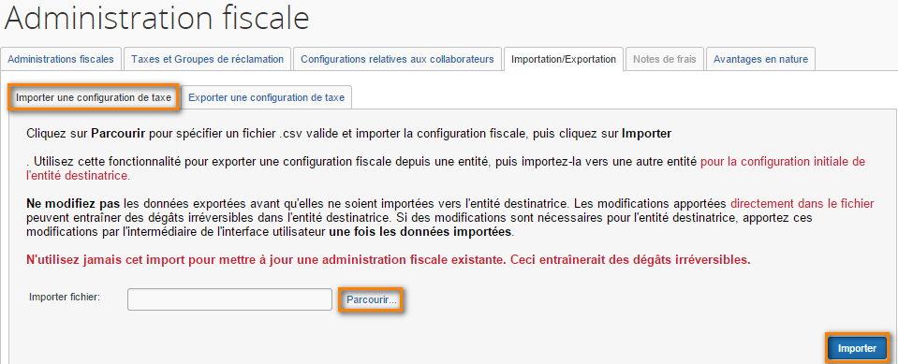

Workflow - Notification par e-mail

Généralités
Des notifications par e-mail sont générées quand certaines actions sont effectuées pour les notes de frais et demandes d’avances :
- Changement de statut : Cette notification est envoyée quand le statut d’un document (note de frais, demande d’avance, autorisation à voyager) change. Cette notification est envoyée à la personne qui avait envoyé ce document en validation à l’origine.
- Retourné au collaborateur : Cette notification est envoyée quand le document est retourné à la personne qui avait envoyé ce document en validation à l’origine.
- Demande de validation : Cette notification est envoyée quand le document est en attente de validation.
- Email de courtoisie (uniquement pour les notes de frais) : Cette notification est envoyée à l’approbateur par défaut du collaborateur quand il n’est pas le premier approbateur du workflow (du fait d’une sélection automatique ou d’un choix manuel).

Paramétrage
L’administration des notifications par mail se fait via Administration > Administrateur de notes de frais > Workflows, au niveau de l’onglet Notifications par messagerie électrnoique.
Leur affectation à un workflow est réalisée dans l’onglet Workflows.
N.B : Le rôle Administrateur restreint ne permet pas de procéder à des modifications sur le Workflow.

Ajout par recopie
Il est uniquement possible de créer une nouvelle notification par e-mail par copie d’une notification existante. Pour ce faire, sélectionner une notification par email avant de la copier.
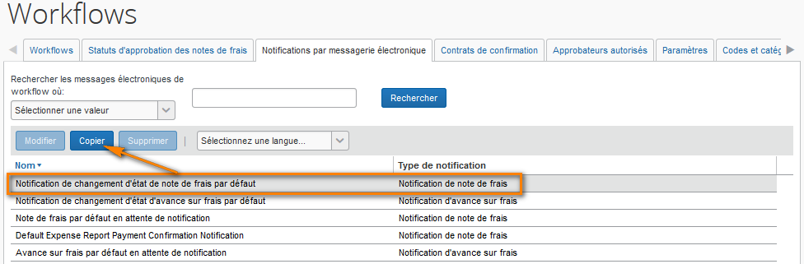
Dans l’onglet Général, choisir le nom de la notification.
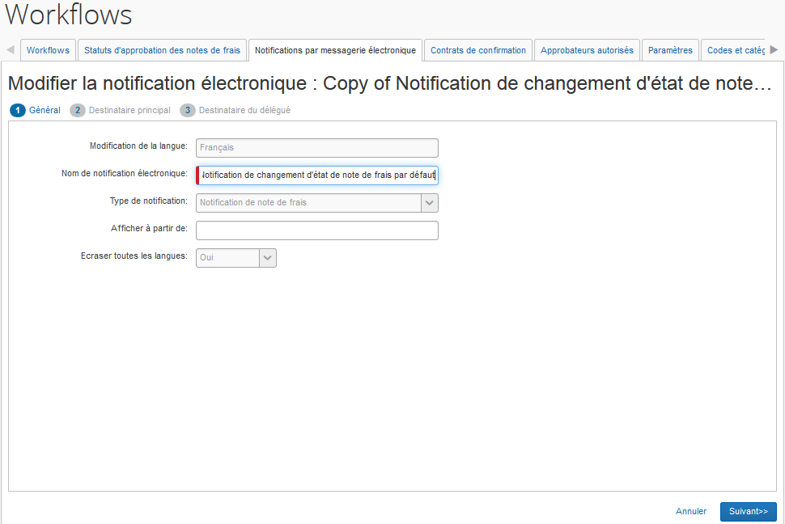

Dans l’onglet Destinataire principal, paramétrer les informations visibles par le destinataire principal :
Objet de l’e-mail et corps de l’e-mail:
- Des variables dynamiques permettent de spécifier des informations particulières (se référer au paragraphe correspondant pour plus d’informations).
- Corps de l’e-mail :
- La barre d’outils permet d’éditer le texte
Le bouton Code source permet aux utilisateurs familiers avec le HTML de voir et d’éditer le code source HTML.
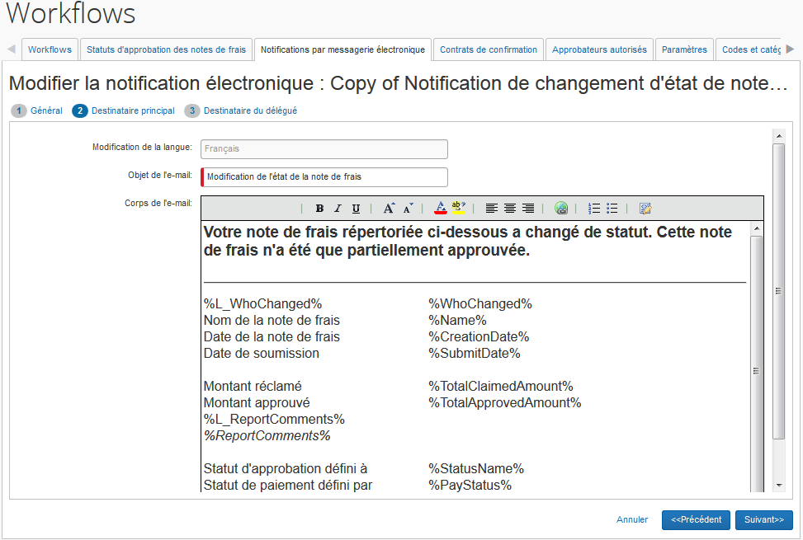

Dans l’onglet Destinataire du délégué, paramétrer les informations visibles par la personne déclarée comme déléguée du destinataire principal :
- Objet de l’e-mail et corps de l’e-mail :
- Des variables dynamiques permettent de spécifier des informations particulières (se référer au paragraphe correspondant pour plus d’informations).
- Corps de l’E-mail :
- Cocher la case Utiliser l’e-mail du destinataire principal pour que le corps de ce mail soit identique à celui de l’onglet précédent.
- Sinon modifier le corps du mail.
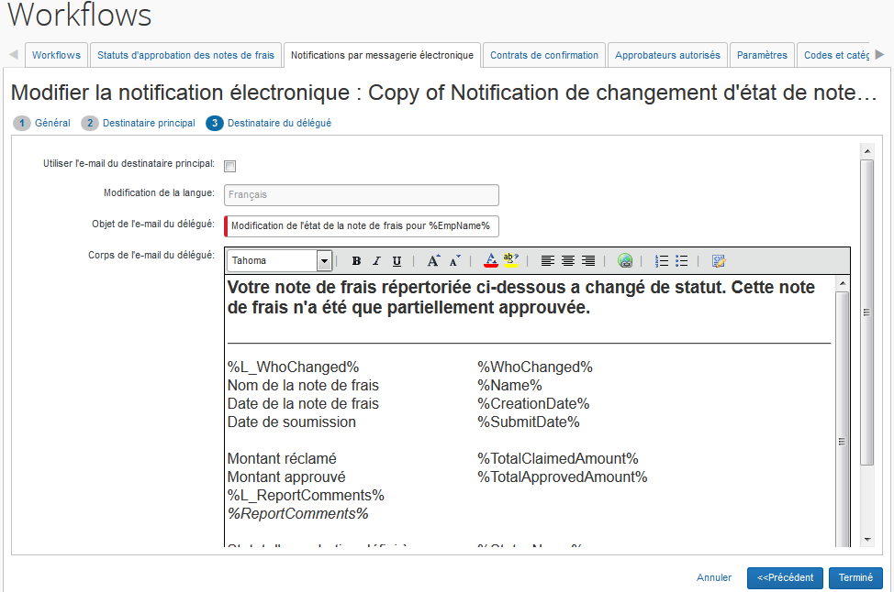
- Cliquer sur Terminer.

Modification
Sélectionner la notification à modifier puis cliquer sur Modifier.
Attention, seules les notifications qui ont été ajoutées peuvent être modifiées, il n’est pas possible de modifier les notifications existantes par défaut.
Des options supplémentaires sont disponibles dans l’onglet Général par rapport à la création initiale :
- Type de notification : Choisir parmi les notifications pour note de frais, demande d’autorisation et avance sur frais.
- Ecraser tous les langages : Sélectionner Oui pour appliquer les changements à toutes les langues disponibles (option à privilégier lors d’une création initiale ou d’une modification importante). Sélectionner Non pour appliquer les changements à cette langue uniquement.
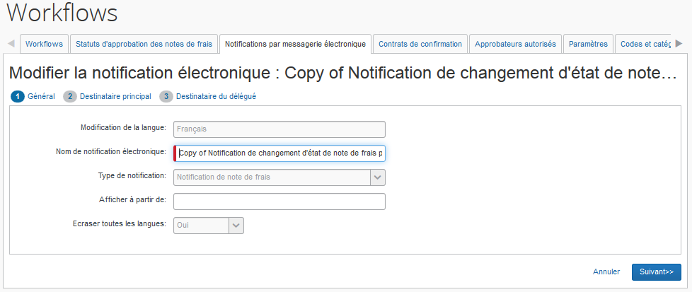

Suppression
Sélectionner la notification à supprimer puis cliquer sur Supprimer.
Attention, seules les notifications qui ont été ajoutées peuvent être modifiées, il n’est pas possible de modifier les notifications existantes par défaut.

Affectation d’une notification à un workflow
Afin de modifier la notification dans un workflow donné, aller dans la table Administration > Administrateur de notes de frais > Workflows, au niveau de l’onglet Workflow.
Sélectionner le workflow à modifier et cliquer sur Modifier.
Attention, il n’est pas possible de modifier les worklow par défaut, seuls les workflow qui ont été créés par recopie peuvent être modifiés.

Dans l’onglet Général, sélectionner la notification à affecter à ce workflow :
- Notification de demande d’approbation : Cette notification est envoyée quand le document est envoyé en validation.
- Notification de modification d’état : Cette notification est envoyée au soumissionnaire quand le statut du document change.
- Notification renvoyée : Cette notification est envoyée au soumissionnaire quand le document lui est retourné.
- Notification de message électronique de courtoisie : Cette notification est envoyée à l’approbateur par défaut de l’utilisateur quand il n’est pas le premier approbateur dans le workflow ou quand il n’a pas été sélectionné par l’utilisateur à la première étape du workflow.
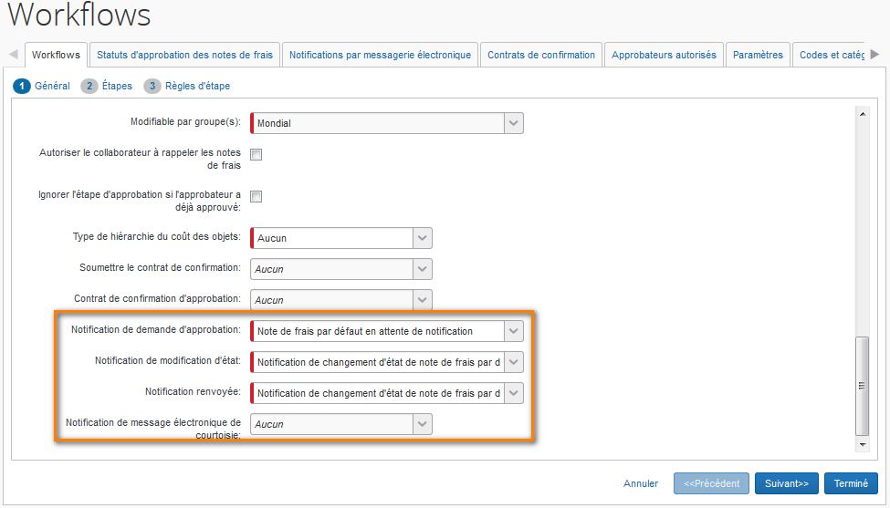

Variables disponibles

Généralités
Certaines données du document peuvent être affichées dans l’objet ou dans le corps de l’E-mail à l’aide de variables. Ces variables seront dynamiquement remplacées par la valeur correspondante lors de l’envoi de l’e-mail. Elles sont indiquées entre des %. Quand une variable est précédée par L_ elle sera remplacée par le libellé du champ au lieu du contenu du champ.

Exemple :
%TotalClaimedAmount% sera remplacé par le montant demandé.
%L_TotalClaimedAmount% sera remplacé par le libellé de ce champ.

Affichage de texte pour une approbation partielle
Dans le cas d’un envoi lors d’un changement de statut, une balise spéciale permet d’afficher un texte uniquement pour une approbation partielle. Cette balise est spécifiée en éditant le corps du mail directement en HTML.

Exemple :
<!--partial-->Cette note de frais a été partiellement approuvée par : %WhoChanged%<!--/partial-->
Permettra d’afficher le message suivant dans le cas d’une approbation partielle :
Cette note de frais a été partiellement approuvée par : approbateur

Principales variables pour les notes de frais
Champ | Variable | Description
Montant demandé | Libellé du champ: %L_TotalClaimedAmount%  Valeur du champ: %TotalClaimedAmount% | Le montant total demandé
Montant validé | Libellé du champ: %L_TotalApprovedAmount%  Valeur du champ: %TotalApprovedAmount% | Le montant approuvé
Montant du | Libellé du champ: %L_DueEmployee%  Valeur du champ: %DueEmployee% | Le montant qui sera payé au collaborateur
Commentaires approbateur | Libellé du champ: %L_ApprovalComment%  Valeur du champ: %ApprovalComment% | Commentaires de l’approbateur
Modifié par | Libellé du champ: %L_WhoChanged%  Valeur du champ: %WhoChanged% | Nom du collaborateur ayant effectué le changement de statut
Personnalisé 1-20* | Libellé du champ: %L_CustomXX%  Valeur du champ: %CustomXX% | Valeur du champ personnalisé. Remplacer XX par le numéro
Organisation hiérarchique 1-6* | Libellé du champ: %L_OrgUnitXX%  Valeur du champ: %OrgUnitXX% | Valeur de l’organisation hiérarchique. Remplacer XX par le numéro
Note de frais de | Libellé du champ: %L_EmpName%  Valeur du champ: %EmpName% | Le collaborateur qui a créé le document
Nom de la note de frais | Libellé du champ: %L_Name%  Valeur du champ: %Name% | Nom du document
Pour une liste complète de variables pour les notes de frais et les demandes d’avances sur frais, merci de vous référer au manuel « Expense: Workflow Email Notifications - Setup Guide ». (English)

E-mails de rappel

Généralités
La table des E-mails de rappel est utilisée pour paramétrer des relances automatiques périodiques pour rappeler aux collaborateurs les actions à réaliser telles que :
- Fournir les justificatifs : Une société peut souhaiter ne pas rembourser un collaborateur tant que ses justificatifs n’ont pas été physiquement ou électroniquement fournis.
A noter : cet e-mai de relance n’empêche pas le remboursement. Pour ce faire, une règle de contrôle peut être créée pour empêcher un envoi en validation sans justificatif.
- Valider : Une société peut souhaiter pousser ses managers à valider les documents dans des délais prédéfinis.
- Déclarer les dépenses faites avec les cartes de crédit société : Une société peut souhaiter que les dépenses cartes soient déclarées dans des délais prédéfinis.
- Remboursement des avances perçues : Une société peut souhaiter envoyer des relances pour le remboursement des avances.
Les e-mails de rappel sont envoyés en fonction des délais configurés. Par exemple, on peut envoyer un e-mail sept jours après une demande de validation si les justificatifs n’ont toujours pas été fournis.

Ce que le collaborateur voit
Le collaborateur reçoit un e-mail avec l’objet et le message configurés par l’administrateur. Cet e-mail l’alerte qu’une action de sa part est requise.
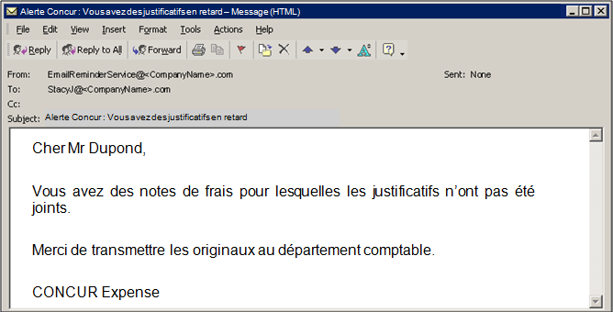
Cet e-mail correspond à la configuration suivante :
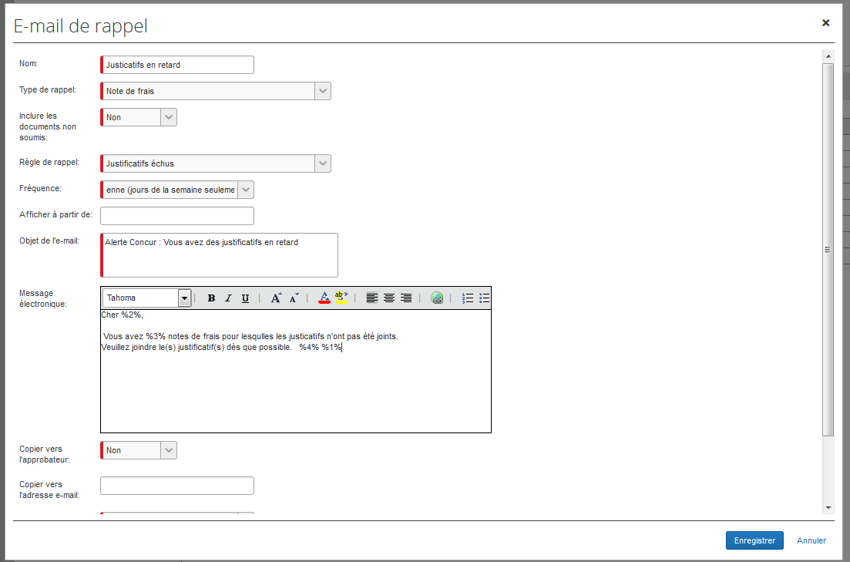

Configuration des règles de rappel

Avant de commencer
Lors de la création d’une relance par E-mail, vous devez choisir quelle règle définit quand l’e-mail est envoyé. La règle doit être définie avant la création de la relance sauf si vous utilisez une des règles par défaut.

Règles par défaut
Il existe dans l’outil des règles paramétrées par défaut qui permettent l’envoi de mails pour les conditions suivantes :
- Approbation des notes de frais échues : Notes de frais qui n’ont pas encore été validées 7 jours après demande de validation.
- Images de justificatifs échues : Notes de frais pour lesquelles les justificatifs scannés n’ont pas été reçus 15 jours après envoi en validation. Ce collaborateur doit être un collaborateur actif.
- Justificatifs échus : Notes de frais pour lesquelles les justificatifs n’ont pas été reçus 15 jours après envoi en validation. Ce collaborateur doit être un collaborateur actif.
- Transactions par carte de société échues : Dépenses cartes qui n’ont été ni supprimées ni déclarées dans une note de frais alors 30 jours après avoir été intégrées dans Concur Expense. Ce collaborateur doit être un collaborateur actif.

Création d’une nouvelle règle de rappel
Le paramétrage des règles d’e-mails de rappel se fait via Administration > Administration des notes de frais > E-mails de rappel au niveau de l’onglet Règles.

Cliquer sur Nouveau.
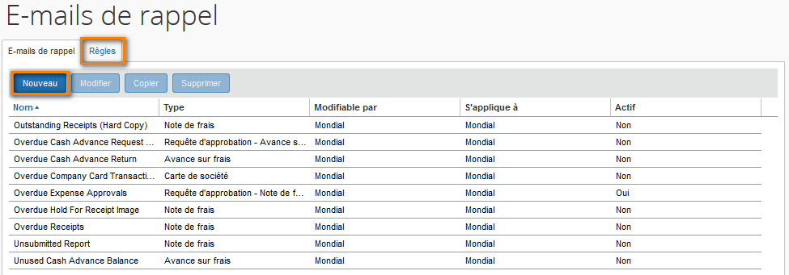

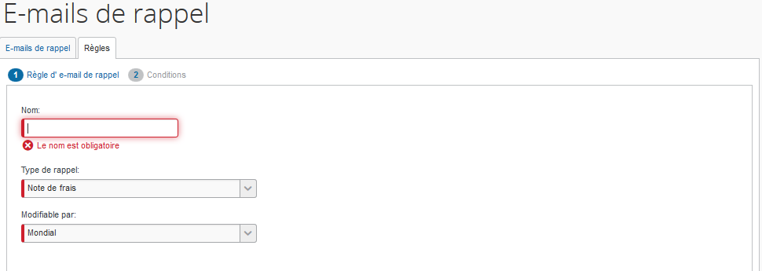
Compléter les champs comme suit :
Champ | Description
Nom | Nom unique pour la règle
Type de rappel | Correspond au type d’e-mail de rappel :  - Requête d’approbation – Avance sur frais : Quand une demande d’avance est au statut En attente d’approbation  - Requête d’approbation – Note de frais : Quand une note de frais est au statut En attente d’approbation  - Demande d’approbation – Demande d’autorisation : Quand une demande d’autorisation est au statut En attente d’autorisation  - Avance sur frais : Pour les avances qui n’ont pas encore été soldées  - Carte de société : Pour les dépenses cartes inutilisées  - Note de frais (défaut) : Pour les notes de frais qui n’ont pas encore été intégrées dans l’export comptable standard et pour lesquelles les justificatifs ont bien été joints. Ou pour les notes de frais qui ont été retournées aux collaborateurs  - Demande d’autorisation : Pour les demandes qui n’ont pas été supprimées
Modifiable par | Groupes d’administration permettant de modifier cette règle.

Dans l’onglet Conditions, il s’agit de créer la condition selon le même principe qu’une condition de règle de contrôle.

Devises de remboursement et taux de change :
Lorsqu’une règle s’applique à un montant, il faut choisir la devise et le montant. Les relances par E-mail ne permettent pas d’utiliser le taux de change système pour effectuer une conversion entre la devise de remboursement et la devise de la relance.

Copie, modification ou suppression de règle de rappel
Sélectionner une règle de rappel et cliquer sur le bouton correspondant.
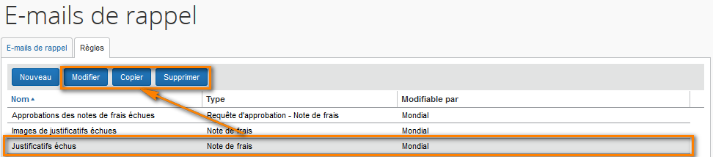

A noter :
Si vous supprimez une règle qui est associée à un E-mail de rappel, ce dernier sera automatiquement désactivé.

Configuration des e-mails de rappel
Lors de la création d’une relance par E-mail, vous devez choisir quelle règle définit quand l’e-mail est envoyé. La règle doit être définie avant la création de la relance sauf si vous utilisez une des règles par défaut.

Création des e-mails de rappel
L’accès à la création d’un e-mail de rappel se fait via Administration > Administrateur de notes de frais > E-mails de rappel au niveau de l’onglet E-mails de rappel.

Cliquer sur Nouveau.
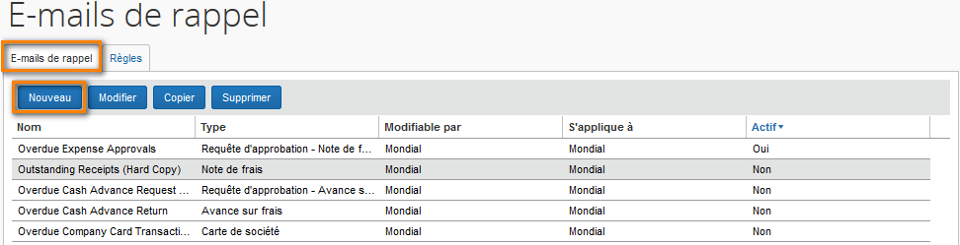

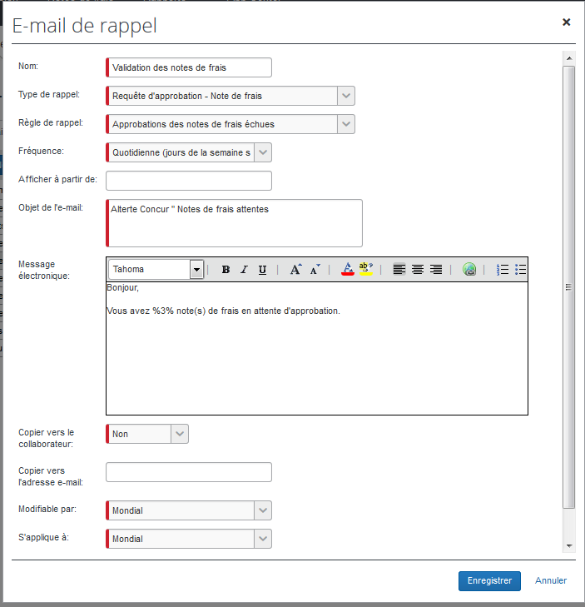
Compléter les champs comme suit :
Champ | Description
Nom | Nom unique pour l’e-mail de rappel
Type de rappel | Voir les types de rappel dans le paragraphe précédent
Règle de rappel | Valeur par défaut non. Sélectionner oui si la règle doit s’appliquer aux notes de frais qui n’ont pas été envoyées en validation
Fréquence | Fréquence d’envoi quand la règle est enfreinte (chaque jour, chaque jour ouvré, tous les X jours, jours spécifiques du mois ou envoi unique quand la règle est enfreinte).  Note : On regroupe dans un même e-mail tous les rappels d’un même type (e.g. pour 3 notes de frais en attente de validation, on n’enverra qu’un seul e-mail de rappel et non 3).
Objet de l’e-mail | Limité à 255 caractères avec les variables du panneau d’aide
Message électronique | Corps de l’e-mail avec les variables du panneau d’aide
Copier vers le collaborateur / l’approbateur | Quand le message est envoyé à l’approbateur, on peut envoyer une copie au collaborateur. Et vice versa.
Copier vers l’adresse e-mail | Indiquer une ou plusieurs adresses séparées par des virgules ou des points virgule.
Modifiable par | Sélectionner les groupes de droits que l’administrateur doit avoir pour pouvoir modifier l’e-mail de rappel
S’applique à | Sélectionner le ou les Groupes qui pourront voir ce rappel
Actif | Sélectionner Oui pour activer l’envoi d’e-mail

Panneau d’aide
Le panneau d’aide rappelle quelles variables peuvent être utilisées pour insérer une information dynamique dans l’objet ou le corps de l’e-mail. Pour voir apparaitre l’aide ci-dessous, il va falloir survoler le texte avec votre curseur.

Objet de l’e-mail : 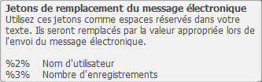

Corps de l’e-mail : 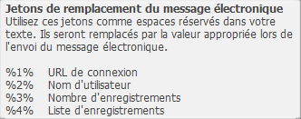

Exemple :
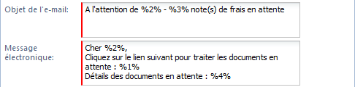

Copie, modification ou suppression d’un e-mail de rappel
Sélectionner un e-mail de rappel et cliquer sur le bouton correspondant.
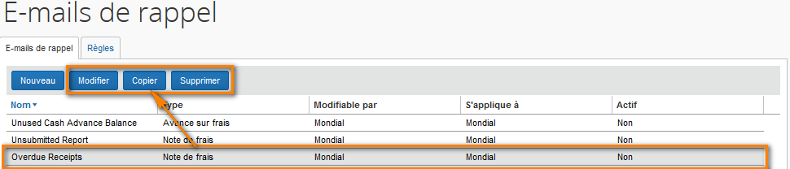

A noter :
Si vous supprimez un e-mail de rappel, la modification est immédiate. Aucun e-mail de rappel de ce type ne sera envoyé à partir de ce moment-là.

Planification des e-mails de rappel
Les e-mails de rappel doivent être planifiés. Si vous avez déjà planifié des e-mails de rappel et que vous en ajoutez un nouveau, il sera automatiquement planifié selon la même fréquence que les autres.
Si c’est la première fois que vous configurez un e-mail de rappel, alors il est nécessaire de mettre en place une planification. Envoyez une demande au Service Client Concur pour vous aider dans cette tâche.

Traduction du texte des e-mails de rappel
Les e-mails de rappel ne sont pas traduits automatiquement dans le système. Si vous créez un e-mail pour des groupes multilingues, alors vous devez traduire l’objet et le corps du mail. Le système peut extraire le texte à traduire pour que vous puissiez l’envoyer à votre organisme de traduction. Envoyez une demande au Service Client Concur pour vous aider dans cette tâche.
Pour plus d’information sur le paramétrage des e-mails de rappel, merci de vous référer au manuel « Expense: Currency Admin - Setup Guide ». (English)

Délegués aux dépenses

Généralités
Le paramétrage des délégués aux dépenses permet de déterminer quels droits vont avoir ces délégués sur les collaborateurs.

Terminologie
- Délégués aux dépenses : Collaborateur pour qui on a donné les droits pour créer, soumettre et/ou approuver des notes de frais ou des ordres de missions.
- Délégation temporaire d’approbation : Méthode pour donner à un collaborateur les droits d’approbation pour une période de temps déterminée.
- Délégué Restreints aux Groupes : Méthode pour déterminer si un collaborateur peut avoir un délégué qui n’est pas dans le même groupe.

Ce que voient les utilisateurs
Chaque collaborateur aura accès via son profil à un lien Délégués aux dépenses.
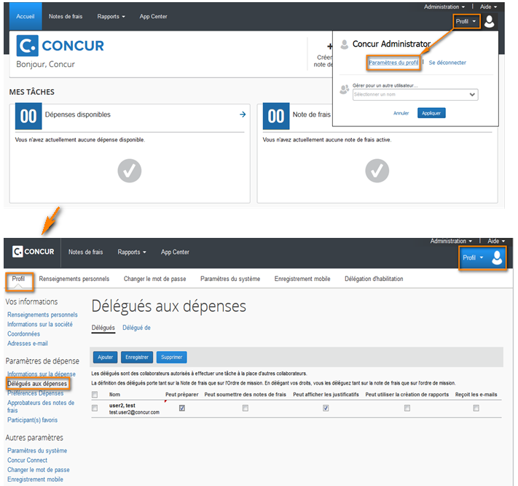
Ce lien permet aux collaborateurs de sélectionner leurs délégués aux dépenses et leur attribuer des droits parmi ceux qui auront été configurés pour la société.

Lorsque la case Peut soumettre est cochée, le délégué aux dépenses peut soumettre des NF pour ses collaborateurs. Dans le cas contraire, un bouton Notifier le collaborateur apparait au niveau de la note de frais, et un mail est envoyé au collaborateur afin que ce dernier puisse lui-même soumettre sa note de frais.

Lors la case Reçoit les e-mails est cochée, le délégué aux dépenses peut recevoir les e-mails de notification.

Ce que voit le délégué aux dépenses
Sur toutes les pages, le délégué aux dépenses peut sélectionner pour qui il travaille (lui-même ou un autre collaborateur).
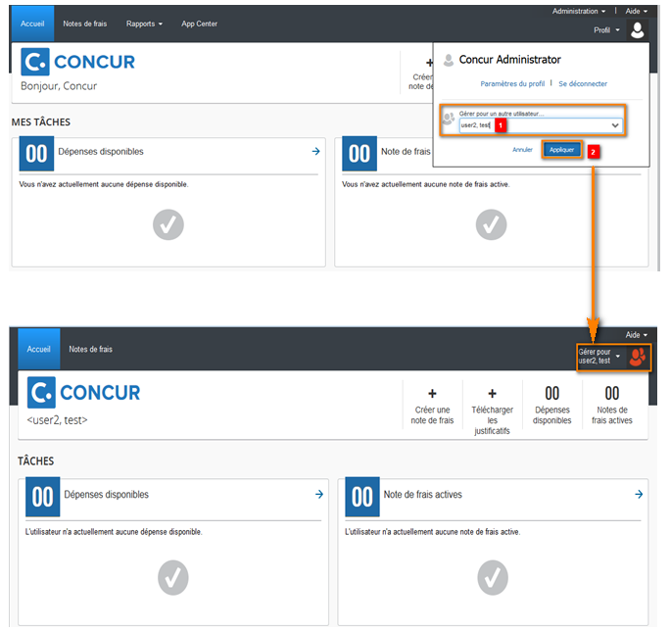

Cas spécial
Si un délégué change de Groupe, ses droits changeront automatiquement en fonction des droits qui auront été configurés dans son nouveau Groupe d’appartenance.

Paramétrage des délégués aux dépenses
L’accès à la table des délégués aux dépenses se fait via Administration > Administrateur de notes de frais > Configurations des délégués.
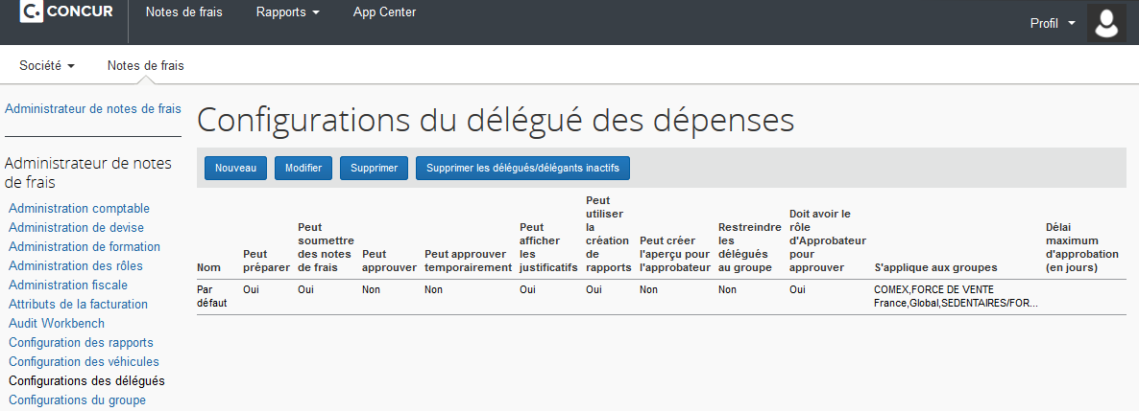
Ici sont paramétrés tous les droits des délégués aux dépenses, en fonction des Groupes.

Créer / Modifier / Supprimer un paramétrage de délégués aux dépenses
Pour créer une nouvelle configuration de délégués aux dépenses, cliquer sur Nouveau.
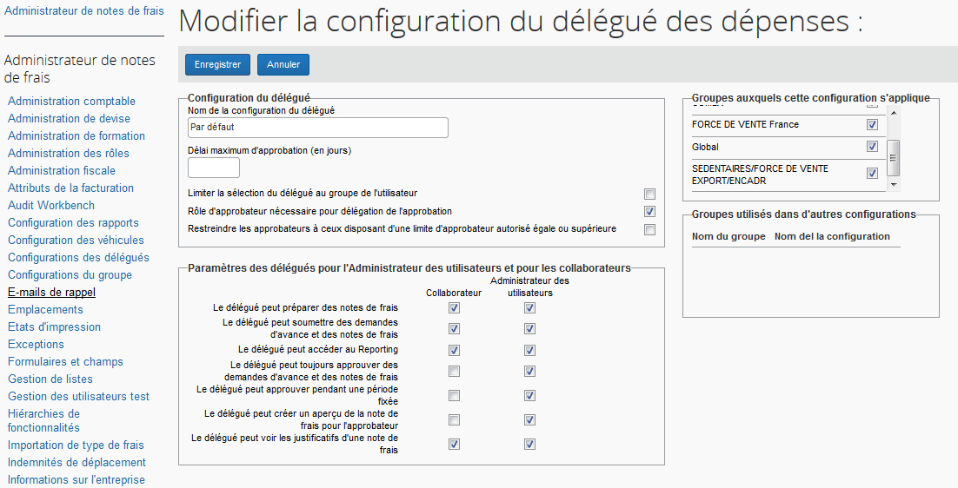
- Remplir les différents champs et cocher les cases selon le paramétrage désiré », puis cliquer sur Enregistrer.
- Pour modifier une configuration existante, cliquer sur la configuration à modifier puis sur Modifier.
- Pour supprimer une configuration existante, cliquer sur la configuration à supprimer puis sur Supprimer.

Types de segments [Ordre de mission]

Généralités

Objectifs de la table
La table des types de segment permet de configurer les différentes prestations qui seront disponibles aux collaborateurs dans un ordre de mission.
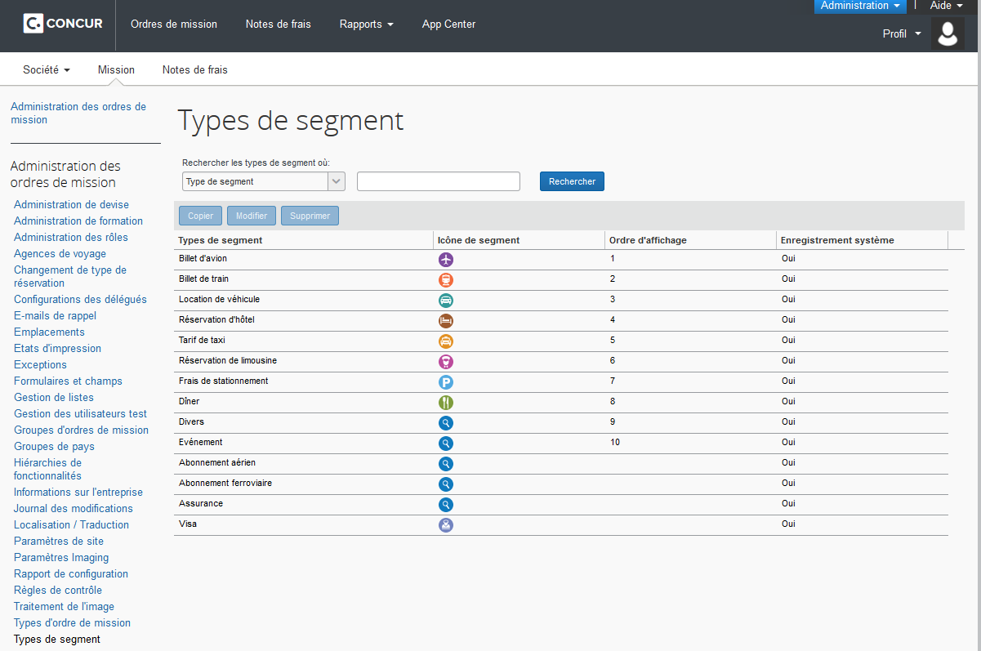
Il existe plusieurs types de segment configurés par défaut : Billet d’avion, billet de train, location de voiture, etc.
L’administrateur d’ordres de mission peut ajouter de nouveaux segments, en modifier ou en supprimer (sauf pour les types de segments configurés par défaut).
Les types de segments sont définis pour chaque type d’ordre de mission.

Ce que l’utilisateur voit
Les Ordres de mission peuvent être créés de 2 manières :
- Si le module « Travel Request » est intégré avec le module de réservation en ligne « Concur Travel », alors les Ordres de mission sont créés à partir de voyages enregistrés par le collaborateur dans Concur Travel.
- Si le module « Travel Request » n’est pas intégré avec un outil de réservation en ligne, alors le collaborateur crée les Ordres de mission manuellement.

Les différents types de segments disponibles à la saisie apparaissent au niveau de l’onglet Segment sous forme d’icône. Le collaborateur sélectionne alors la ou les prestations nécessaires et alimente les différents champs. Une fois l’ensemble des segments saisis, le collaborateur soumet l’Ordre de mission pour approbation.
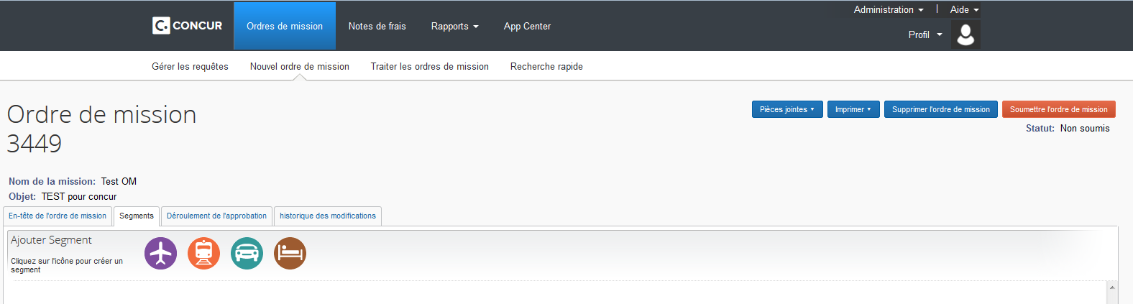

Configuration
L’accès à l’administration des types de prestations se fait via Administration > Administration des ordres de mission > Types de segment.

Créer un nouveau type de segment
Pour créer un niveau type de segment, il suffit de sélectionner un type de segment existant puis cliquer sur Copier.
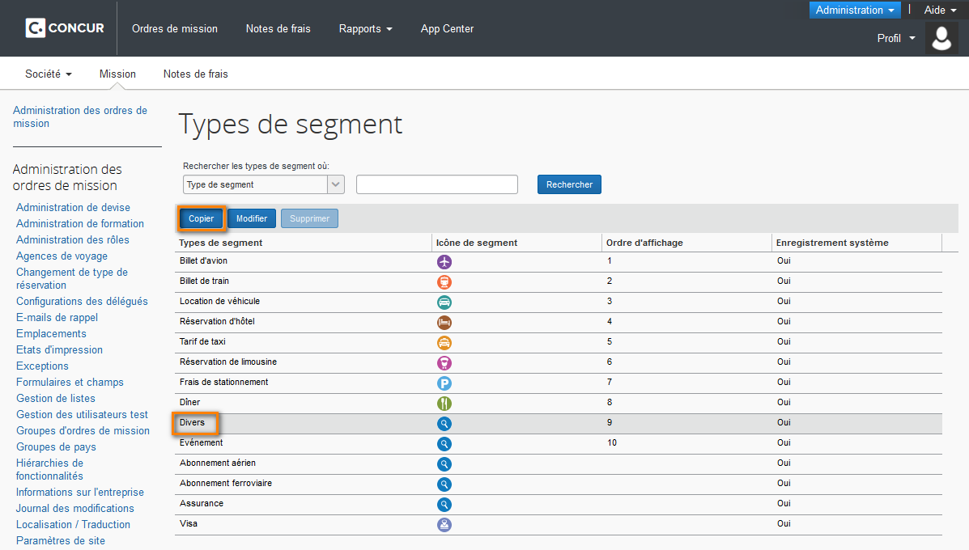
La fenêtre Nouveau type de segment apparait alors :
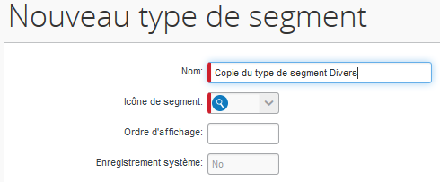

Compléter les champs comme suit :

Champ | Description
Nom | Nom unique pour le nouveau type de segment
Icône de segment | Sélectionner une icône parmi celles existantes à associer
Ordre d’affichage | Saisir un ordre d’affichage afin d’ordonnancer les différents types de segments existants dans l’onglet Segment.
Cliquer ensuite sur Terminer.

Modifier un type de segment
Un certain nombre de segments sont configurés par défaut dans le système, seul l’ordre d’affichage est modifiable pour ces segments. A l’inverse, pour les types de segments créés par l’Administrateur, l’ensemble des champs est modifiable.
Pour modifier un type de segment, sélectionnez-en un, puis cliquer sur Modifier :
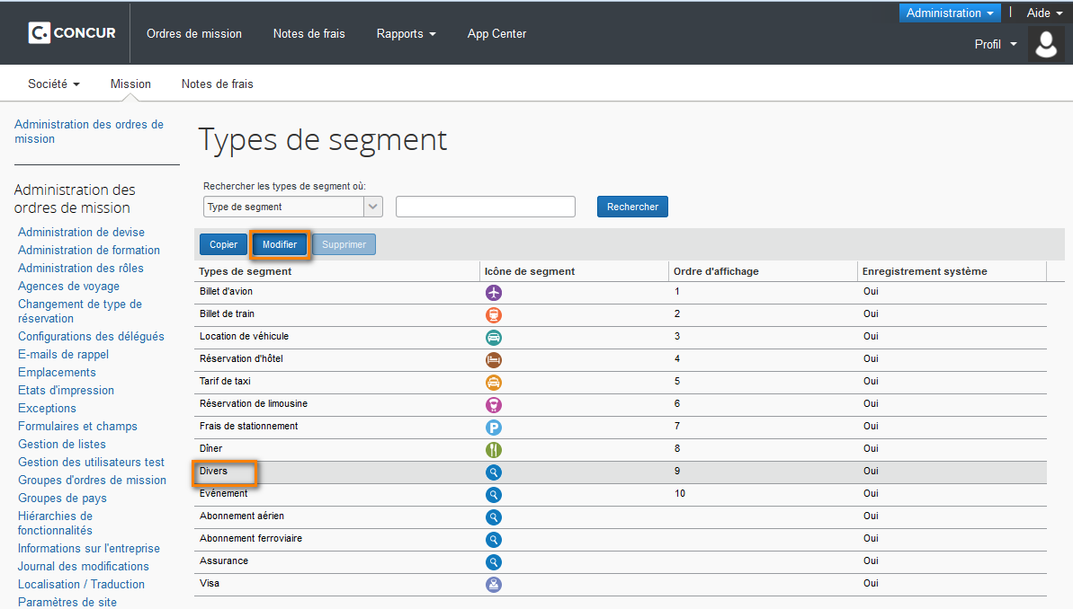
Effectuer les changements nécessaires, puis cliquer sur Terminer.

Supprimer un type de segment
- Il est possible de supprimer un type de segment uniquement s’il n’a jamais été utilisé par un collaborateur. Dans ce cas-là il suffit de sélectionner le type de segment à supprimer et cliquer ensuite sur Supprimer.
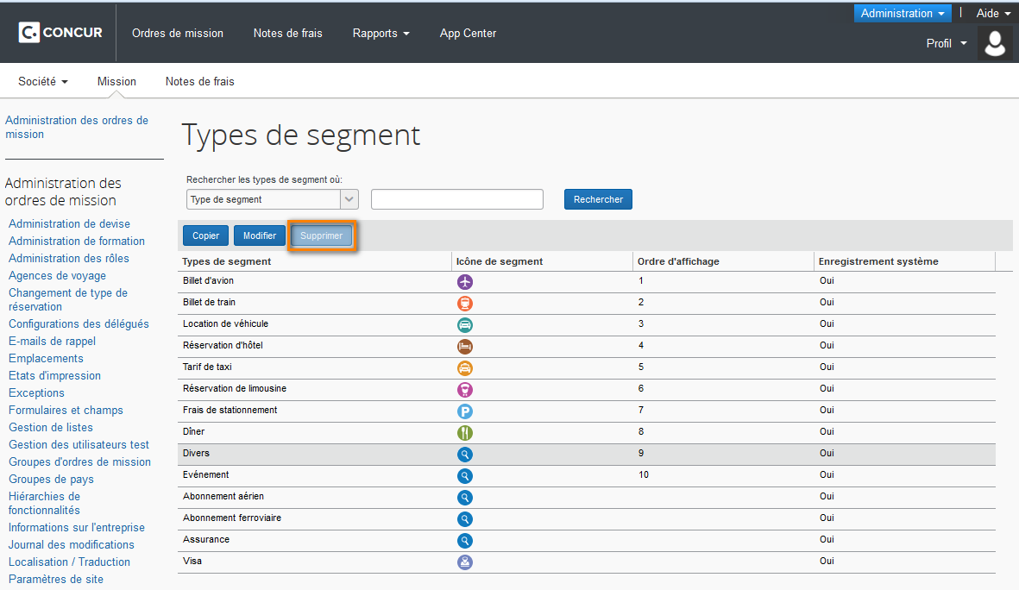
- Les types de segments configurés par défaut ne peuvent quant à eux pas être supprimés.

Agences de voyage [Ordre de mission]

Objectifs de la table
Selon la configuration, une entreprise peut choisir d’envoyer un courrier électronique à son agence de voyage lorsqu’un collaborateur soumet un Ordre de mission, ou lorsqu’il le soumet à validation.
L’administrateur utilise cette table pour définir les agences de voyage et les adresses mails qui y sont associées.

Configuration

Accès
L’accès à la table des agences de voyages se fait via Administration > Administration des ordres de mission > Agences de voyage
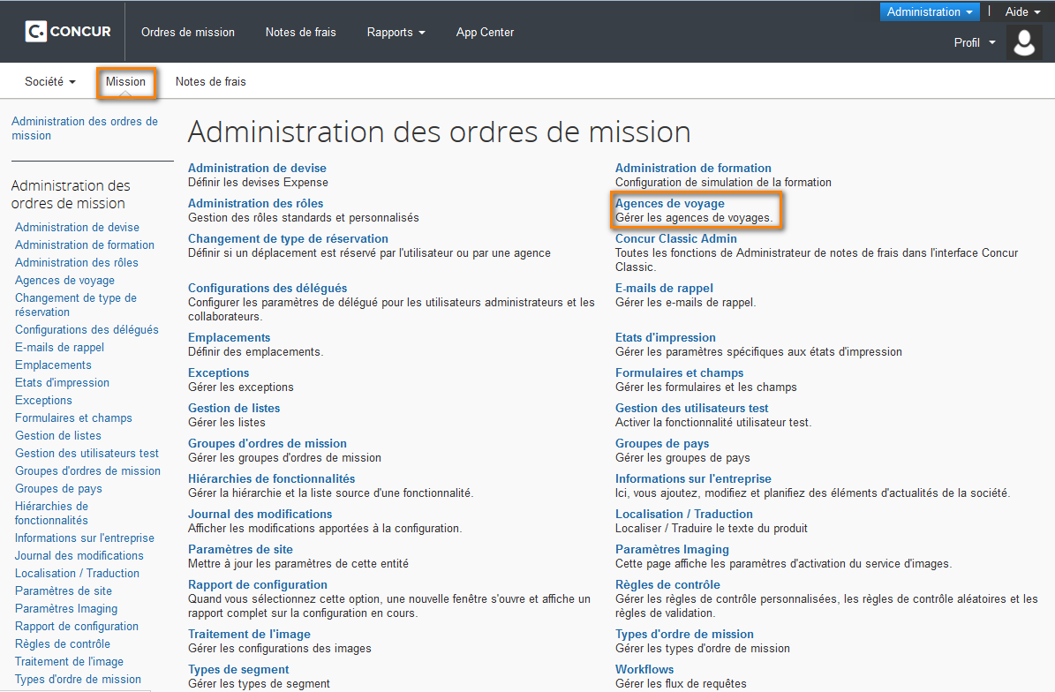
La page Agences de voyage apparait :

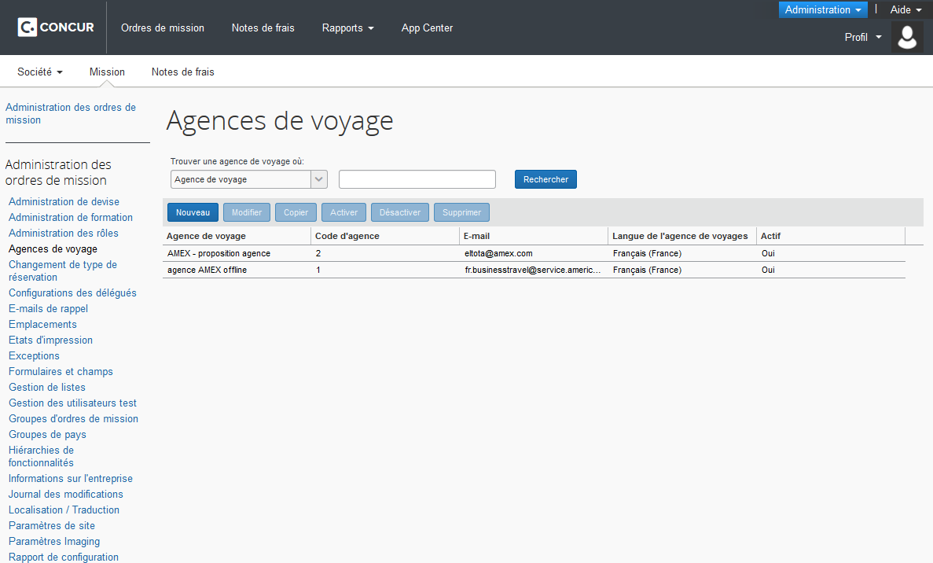
A noter :
Le code d’agence est assigné par Concur, c’est un code unique pour chaque agence. L’administrateur peut utiliser ce code pour assigner une agence de voyage par défaut à un collaborateur dans le fichier d’import des employés.

Ajouter un agence
Sur la page Agences de voyage, cliquer sur Nouveau. La page Nouvelle agence de voyage apparait :
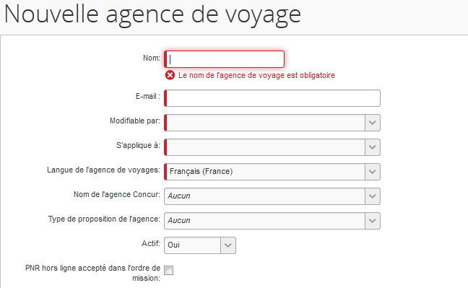
Entrer les informations :
Champ | Description
Nom | Entrer le nom de l’agence de voyage
E-mail | Entrer l’adresse e-mail appropriée
Modifiable par | Sélectionner un ou plusieurs groupes qui pourront modifier ces informations
S’applique à | Sélectionner un ou plusieurs groupes auxquels s’appliquent ces informations
Langue de l’agence de voyage | Sélectionner le langage utilisé dans les courriers électroniques de l’agence
Nom de l’agence Concur | Ce champ est relatif à l’intégration entre les modules Travel Request et Concur Travel. Cela permet de faire correspondre les agences de voyage entre les deux modules. Si un OM est créé à partir d’une réservation faite dans Concur Travel, le champ Nom de l’agence Concur sera automatiquement rempli dans Concur Expense.
Cliquer sur Terminé.

Modifier / supprimer une agence de voyage
- Sur la page Agences de voyage, sélectionner l’agence désirée et cliquer sur Modifier. Les informations s’affichent, effectuer les modifications et cliquer sur Terminé.

- Pour supprimer une agence de voyage, sélectionner l’agence désirée et cliquer sur Supprimer.
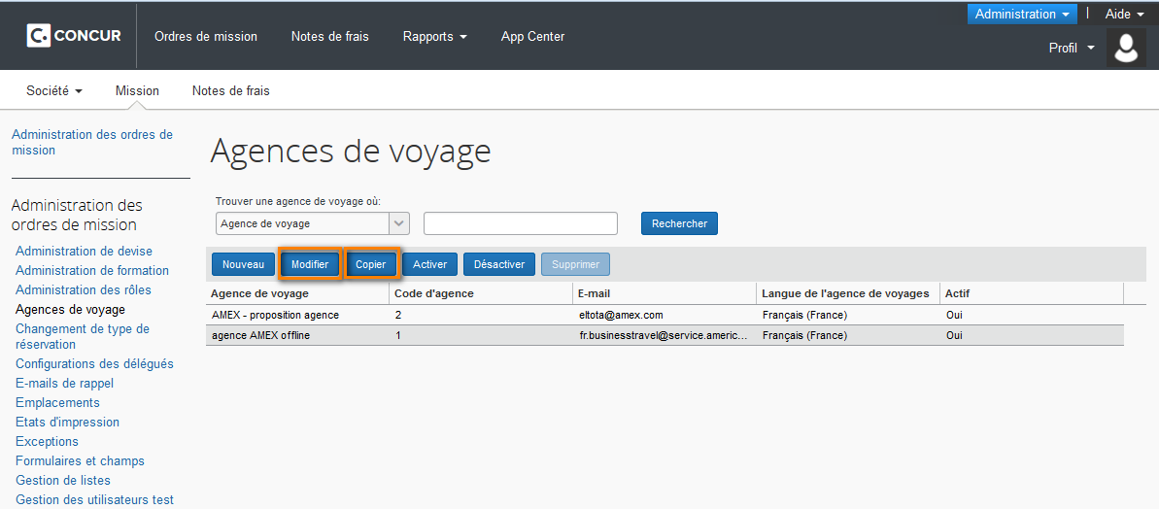

***** FIN DU DOCUMENT *****

